Ministrstvo za infrastrukturo
Ministrstvo za naravne vire in prostor
Ministrstvo za okolje, podnebje in energijo
Mestna občina Ljubljana
DARS d. d.


LJUBLJANSKO PROMETNO VOZLIŠČE:
Koncept urejanja prometa in
prometne infrastrukture državnega pomena ter
spremljajočih ukrepov

november 2024
Kazalo vsebine

1 Ozadje in namen koncepta 1

2 Stanje in napoved prometa: Problematika in možnosti 3
2.1 Značilnosti vozlišča 3
2.2 Obseg in problematika prometa 3
2.3 Vzroki 7
2.4 Možnosti 8

3 Opis koncepta 11
4 Rešitve in ukrepi 15

4.1 Železniško omrežje 15
4.1.1 Opis rešitev po odsekih 16
4.1.2 Urejanje prostora železniških prog 20
4.1.3 Priprava dokumentacije in izvedba 21
4.2 Cestno omrežje 22
4.2.1 Opis rešitev po odsekih 22
4.2.2 Urejanje prostora avtocestnega omrežja 26
4.2.3 Priprava dokumentacije in izvedba 26
4.3 Javni potniški promet 27
4.4 Kolesarsko omrežje 29
4.4.1 Opis po kategorijah kolesarskih povezav 29
4.4.2 Urejanje prostora kolesarskega omrežja 32
4.4.3 Priprava dokumentacije in izvedba 33
4.5 Upravljanje s prometom – organizacijski in mehki ukrepi 33

5 Izvajanje koncepta 34
5.1 Operativni sklopi in koordinacija izvedbe 34
5.2 Spremljanje stanja in določanje dinamike izvedbe ukrepov 37
5.3 Prostorsko načrtovanje na ravni regije in občin 38
5.4 Način urejanja in izvedbe 38
5.5 Komunikacija in sodelovanje z deležniki 39

6 Zaključek 39

Pojasnilo uporabljenih kratic in okrajšav

AC avtocesta
DARS Družba za avtoceste v Republiki Sloveniji d. d.
DCPS Državna celostna prometna strategija
DUJPP Družba za upravljanje javnega potniškega prometa, d. o. o.
DPN državni prostorski načrt
DRSI Direkcijo Republike Slovenije za infrastrukturo
LN lokacijski načrt
LPP Ljubljanski potniški promet
LPV ljubljansko prometno vozlišče
LUR Ljubljanska urbana regija
LŽV ljubljansko železniško vozlišče
MOL Mestna občina Ljubljana
MzI Ministrstvo za infrastrukturo
MNVP Ministrstvo za naravne vire in prostor
MOPE Ministrstvo za okolje, podnebje in energijo
NEPN Celoviti nacionalni energetsko in podnebni načrt Republike Slovenije
OPN občinski prostorski načrt
OPN MOL ID Občinski prostorski načrt Mestne občine Ljubljana – izvedbeni del
OPPN občinski podrobni prostorski načrt
P+R parkiraj in se pelji (različica B+R kolesari in se pelji)
P+B parkiraj in kolesari
Pobuda Pobuda za državno prostorsko načrtovanje za ureditev ljubljanskega AC obroča in vpadnih avtocest (2018)
RRA LUR Regionalna razvojna agencija Ljubljanske urbane regije
SURS Statistični urad Republike Slovenije
SŽ Skupina Slovenske železnice
ŠV/PIZ študija variant/predinvesticijska zasnova
VDJK vzdrževalna dela v javno korist

Ozadje in namen koncepta
Železnice in ceste, ki vodijo v Ljubljano in jo obkrožajo, tvorijo glavno središče odvijanja prometa v Sloveniji. Glede na pomen in naraščanje obsega tega prometa nastajajo v Ljubljani in okolici tudi največje prometne težave, ki jih je treba reševati celostno, s kakovostno in povezano ponudbo za vse prometne načine. Razloge za to stanje predstavljajo različni pogledi na koncept urejanja prometa, nasprotovanja različnih udeležencev pri urejanju prostora in prometa posameznim rešitvam in predvsem neodločnost pri sprejemanju odločitev. V letu 2018 izdelana Pobuda za državno prostorsko načrtovanje za ureditev ljubljanskega avtocestnega obroča in vpadnih avtocest (v nadaljevanju: Pobuda) vse do danes ni bila objavljena in se postopek državnega prostorskega načrtovanja ni pričel, ker je takratno Ministrstvo za okolje in prostor (zdaj Ministrstvo za naravne vire in prostor) zavzelo stališče, da je treba prednostno izvajati tudi druge predvidene ukrepe, ki prispevajo k celovitemu reševanju prometne problematike ter sodijo na področje trajnostne mobilnosti in železniške infrastrukture.

Aprila 2019 je potekala nujna seja Odbora za infrastrukturo, okolje in prostor Državnega zbora RS (v nadaljevanju: Odbor), na kateri sta bila sprejeta dva sklepa, s katerima Odbor poziva Ministrstvo za infrastrukturo, da v sodelovanju z Ministrstvom za okolje in prostor ter ostalimi deležniki pripravi akcijski načrt s finančnim okvirjem in jasno časovnico, v kateri se določi vrsta ukrepov in zaporedje njihovega izvajanja za udejanjanje trajnostne mobilnosti v območju osrednjeslovenskega širšega mestnega območja ter da ministrstvo, poleg akcijskega načrta, nadaljuje in usklajeno vodi aktivnosti za razvoj železniške, cestne in ostale prometne infrastrukture v skladu s Strategijo razvoja prometa v RS do leta 2030 (2015) in Resolucijo o nacionalnem programu razvoja prometa v RS (Ur. l. RS, št. 75/16, 90/21 in 130/22 – ZCPN). Z Akcijskim načrtom udejanjanja trajnostne mobilnosti na območju širšega ljubljanskega mestnega območja se je seznanila Vlada RS decembra 2019, ko je sprejela Načrt vlaganj v promet in prometno infrastrukturo za obdobje 2020–2025.

Predmetno gradivo sledi sklepom Odbora in prizadevanjem za celovito, vsebinsko in časovno usklajeno reševanje problematike ljubljanskega prometnega vozlišča (v nadaljevanju: LPV). Predlog povezovanja različnih prometnih projektov v celoto je bil prvič predstavljen v Pobudi, podrobneje razdelan v Izhodiščih za celostno načrtovanje ljubljanskega prometnega vozlišča (september 2023), s pričetkom koordinacije projektov ljubljanskega prometnega vozlišča v okviru Ministrstva za naravne vire in prostor maja 2024 pa se ideja uresničuje.

Območje LPV ni natančno prostorsko zamejeno. Obsega javno prometno infrastrukturo državnega pomena in povezano občinsko prometno infrastrukturo na območju Mestne občine Ljubljana ter funkcionalno povezanih delih okoliških občin:
- ljubljansko železniško vozlišče (vozlišče vseh petih prog, ki vodijo v Ljubljano s potniškimi in tovornimi postajami, tirnimi povezavami na odseku od Brezovice na primorski progi in Vižmarij na gorenjski progi do navezave na zasavsko progo vzhodno od Zaloga ter novim prometno logističnim terminalom) ter nadaljnje poteke glavnih (gorenjske, zasavske in primorske) ter regionalnih železniških prog (kamniške in dolenjske),
- ljubljanski avtocestni obroč in vpadne avtocestne krake (gorenjski do Vodic, štajerski do Krtine, dolenjski do Grosuplja in primorski do Vrhnike),
- ostalo pomembnejše cestno omrežje, ki bistveno vpliva na prometne razmere v Ljubljani ter povezano infrastrukturo, ki omogoča večmodalni promet (omrežje P+R, avtobusne postaje in postajališča, druge ureditve za javni potniški promet) ter
- državno kolesarsko omrežje in zmogljive lokalne kolesarske povezave.

Urejanje ljubljanskega prometnega vozlišča je povezano z razvojem javnega potniškega prometa ter posredno tudi z urejanjem prometne infrastrukture v ostalih delih Slovenije (npr. z drugim tirom železniške proge med Divačo in Koprom, predlagano progo za visoke hitrosti med Ljubljano in Mariborom). Te ureditve vplivajo na rešitve vozlišča, niso pa predmet tega koncepta.

Osnovni cilji urejanja LPV so:
- zmanjšanje zastojev, povečanje zadovoljstva udeležencev v prometu, izboljšanje pogojev za razvoj gospodarstva,
- povečanje prometne varnosti,
- izboljšana dostopnost Ljubljanske urbane regije in znotraj nje,
- racionalizacija rabe prometne infrastrukture, zmanjšanje uporabe osebnih vozil za dnevne migracije,
- povečanje uporabe javnega potniškega prometa, vključno s povečanjem dostopnosti prebivalcev do njega (zmanjšanjem prevozne revščine) in skrbjo za gibalno ovirane osebe,
- izboljšani pogoji za večmodalnost,
- povečanje uporabe kolesa,
- izboljšani pogoji za tranzitni promet,
- celovito prostorsko načrtovanje urbano prometnih koridorjev in območij prijaznega prometa,
- izboljšanje kakovosti zraka, prilagajanje podnebnim spremembam in blaženje njihovih vplivov,
- načrtovanje ekonomsko vzdržnih rešitev.

Oblikovanje koncepta urejanja LPV je namenjeno oblikovanju jasne in skupne predstave o tem, kako želimo urejati promet v Ljubljani in osrednji Sloveniji, povezovanju deležnikov in (ponovnem) zagonu projektov, ki bodo zagotovili trajne in trajnostne rešitve. Koncept presega dosedanje avtonomno načrtovanje posameznih prometnih omrežij in sistemov. V gradivu je prvič na enem mestu zbran pregled ključnih projektov prometne infrastrukture državnega pomena in razvoja prometa na širšem območju Ljubljane. Z jasnim, z argumenti podprtim konceptom, opredelitvijo skupnih ciljev ter sočasnim in usklajenim načrtovanjem se prepreči parcialno reševanje problemov, neracionalne in dolgoročno neučinkovite rešitve ter doseže usmerjeno delovanje družbe kot celote v smeri trajnostne mobilnosti.

Koncept je skladen s strateškimi dokumenti s področja urejanja prostora (Strategijo prostorskega razvoja Slovenije 2050, Ur. l. RS, št 72/2023) in razvoja prometa (Strategijo razvoja prometa v Republiki Sloveniji do leta 2030 (2015), Nacionalnim programom razvoja prometa v Republiki Sloveniji za obdobje do leta 2030, Ur. l. RS, št. 75/16, 90/21 in 130/22 – ZCPN). Koncept služi predvsem kot osnova za nadaljnje državno prostorsko načrtovanje, v okviru katerega se celovito razvija prometni sistem za vse prometne načine, koncept pa se upošteva in prioriteto izvedbe določi tudi v Državni celostni prometni strategiji (v nadaljevanju DCPS) in njenem akcijskem programu za izvajanje. Koncept se upošteva tudi v regionalnem prostorskem planu in novi Celostni prometni strategiji Ljubljanske urbane regije, novi Celostni prometni strategiji Mestne občine Ljubljana ter spremembah in dopolnitvah Občinskega prostorskega načrta Mestne občine Ljubljana – izvedbenega dela (v nadaljevanju: OPN MOL ID) ter prostorskih aktih in celostnih prometnih strategijah ostalih občin v Ljubljanski urbani regiji.
V oblikovanje koncepta so vključeni vsi ključni deležniki, ki predstavljajo jedro koordinacije projektov LPV. To so Ministrstvo za infrastrukturo (v nadaljevanju: MzI) z Direkcijo RS za infrastrukturo (v nadaljevanju: DRSI), Ministrstvo za naravne vire in prostor (v nadaljevanju: MNVP), Ministrstvo za okolje, podnebje in energijo (v nadaljevanju: MOPE), Mestna občina Ljubljana (v nadaljevanju: MOL) in Družba za avtoceste v Republiki Sloveniji d. d. (v nadaljevanju: DARS). Koncept naslavlja tudi druge deležnike, kot so Slovenske železnice d. o. o. in družbe, povezane v Skupino Slovenske železnice (v nadaljevanju: SŽ), Družba za upravljanje javnega potniškega prometa, d. o. o. (v nadaljevanju: DUJPP), okoliške občine, Regionalna razvojna agencija Ljubljanske urbane regije (v nadaljevanju: RRA LUR) in Ljubljanski potniški promet (v nadaljevanju: LPP). Koncept deležnike zavezuje k delovanju v smeri njegovega uresničevanja in jim daje osnovo za takšno delovanje.

Vlada RS se je seznanila s Konceptom urejanja prometa in prometne infrastrukture državnega pomena ter spremljajočih ukrepov na svoji xx redni seji _______.

Stanje in napoved prometa: Problematika in možnosti

Značilnosti vozlišča
Ljubljansko prometno vozlišče obsega presečišče dveh glavnih prometnih krakov, vozlišče petih železniških prog (imenovano tudi ljubljansko železniško vozlišče) in osrednji del slovenskega avtocestnega križa (imenovan tudi ljubljanski avtocestni obroč). Vozlišče je del jedrnega vseevropskega cestnega in železniškega omrežja TEN-T, poleg tega pa ima tudi funkcijo zagotavljanja dostopnosti glavnega mesta. Z njim je Ljubljana dobro povezana s sosednjimi državami, pomembnejšimi regionalnimi središči in večino primestnih občin.

Po železnici večinoma poteka primestni potniški in daljinski tovorni promet. V ljubljanskem železniškem vozlišču (z glavno postajo Ljubljana) se združujejo tri glavne (primorska, zasavska in gorenjska proga) in dve regionalni progi (kamniška in dolenjska proga). Avtocestni sistem ljubljanskega območja združuje daljinske, primestne in mestne prometne tokove, tako potniške kot blagovne. Na širšem območju Ljubljane oziroma na območju Ljubljanske urbane regije potekajo avtocesta A1 (od Šentilja do Kopra) in avtocesta A2 (od Karavank do Obrežja) ter hitra cesta H3 med razcepom Koseze in razcepom Zadobrova. Ljubljanski obroč je pomemben za vse tri značilne vrste cestnega prometa, notranji promet (predvsem koridor Šiška–Bežigrad–BTC), ciljno-izvorni promet in tranzitni promet .

Obseg in problematika prometa
Osnovno težavo ljubljanskega prometnega vozlišča je na prvi pogled zelo enostavno določiti, to je prevelika obremenitev železniškega in (avto)cestnega omrežja. Železniško omrežje ne omogoča zanesljive in točne storitve JPP (zamude) ter ne omogoča celovite vzpostavitve taktnega voznega reda in hitrejših potovanj z vlakom, tudi zaradi dejstva, da ves železniški tovorni tranzit poteka preko LŽV. Na železnici so posebej kritične enotirne proge, in sicer gorenjska, kamniška, dolenjska proga in ljubljansko železniško vozlišče. Omejena zmogljivost omrežja onemogoča konkurenčen potovalni čas za potnika in povzroča zamude tudi v tovornem prometu. Na cestah pa to povzroča zastoje, problematična so predvsem dnevna potovanja v Ljubljano in znotraj nje, pri čemer zasedenost avtomobilov pada, tranzitni promet težkih tovornih vozil na avtocesti pa narašča (problematičen je zlasti na avtocesti A1), dodatno pa se poveča osebni promet v poletni sezoni in ob praznikih v državah Srednje Evrope.

Vendar je težava še mnogo bolj kompleksna. Ljubljanski obroč sam po sebi ne predstavlja težave, saj je bilo omrežje avtocest in hitrih cest v osnovi ustrezno načrtovano in je večini prebivalcev ljubljanske regije do pred nekaj leti omogočalo dobro dostopnost večino leta. Kontekst sedanjega stanja predstavlja vse večja koncentracija delovnih mest v Ljubljani in hkrati pospešeno razprševanje stanovanj, v Osrednjeslovenski regiji in v ostalih delih države ob sočasni slabi dostopnosti do osnovnih storitev. Težava je tudi neustreznost drugih prometnih sistemov (avtobusnega in železniškega prometa) in dejavnikov, ki vplivajo na promet (neustreznost celovitega prostorskega načrtovanja, suburbanizacije, davčne, prometne in stanovanjske politike …). Ljubljanski avtocestni obroč je torej zaseden zato, ker, zaradi premalo zmogljivega železniška omrežja in omejenega razvojnega potenciala ter zahtevnega prilagajanja omenjenih drugih prometnih sistemov (npr. javnega potniškega prometa, aktivnih oblik mobilnosti) in dejavnikov, predstavlja skoraj edino alternativo veliki večini prebivalcev širše ljubljanske regije in drugih delov države za vstop/izstop v/iz Ljubljane. Izpostaviti je torej treba močno povezanost cestnega in železniškega omrežja in s tem povezano potrebo po celostnem (integralnem prostorskem in prometnem) načrtovanju.

Analiza potovanj z vlakom v notranjem prometu v letu 2023 sicer kaže (slika 1), da potniki močno gravitirajo proti Ljubljani, ki predstavlja glavno vozlišče železniškega potniškega prometa. Daleč najbolj frekventna je postaja Ljubljana, ki predstavlja glavno potniško vozlišče z največjim naborom linij. V letu 2023 je na postaji vstopilo skoraj 2,5 milijona potnikov, kar na povprečni dan v letu znaša približno 8.000 odpravljenih potnikov ali okvirno 20 % vseh potnikov na železnici v Sloveniji. Leta 2023 se je z vlakom v Sloveniji prepeljalo 13 % potnikov več kot leta 2019. Pozitivni trend se nadaljuje tudi v letu 2024, saj je bilo v prvem četrtletju prepeljanih 7,6 % več kot v prvem četrtletju leta 2023.

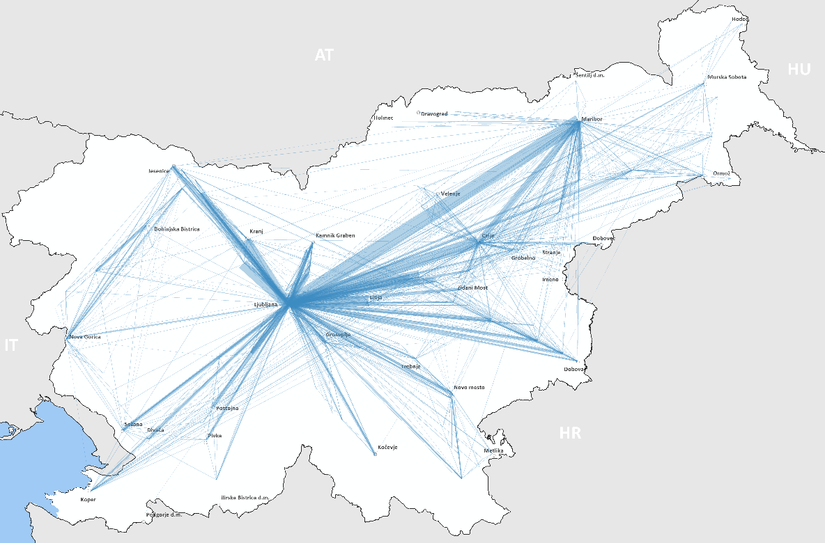

Slika 1: Težnje v železniškem potniškem prometu, leto 2023 (vir: SŽ)

Povprečno število potnikov na javnem prometu v Sloveniji se v zadnjih 10 letih ni bistveno spremenilo, z izjemo posameznih pozitivnih (uvedba enotne vozovnice, povečanje obsega prevoženih kilometrov za 20 %) in negativnih dogodkov (pandemija covid-19), in je med 250.000 in 300.000 potniki dnevno. To predstavlja 4-5 % vseh potovanj v Sloveniji. Izstopa visok delež potovanj na LPP, ki predstavlja 40 % vseh potovanj z javnim potniškim prometom.

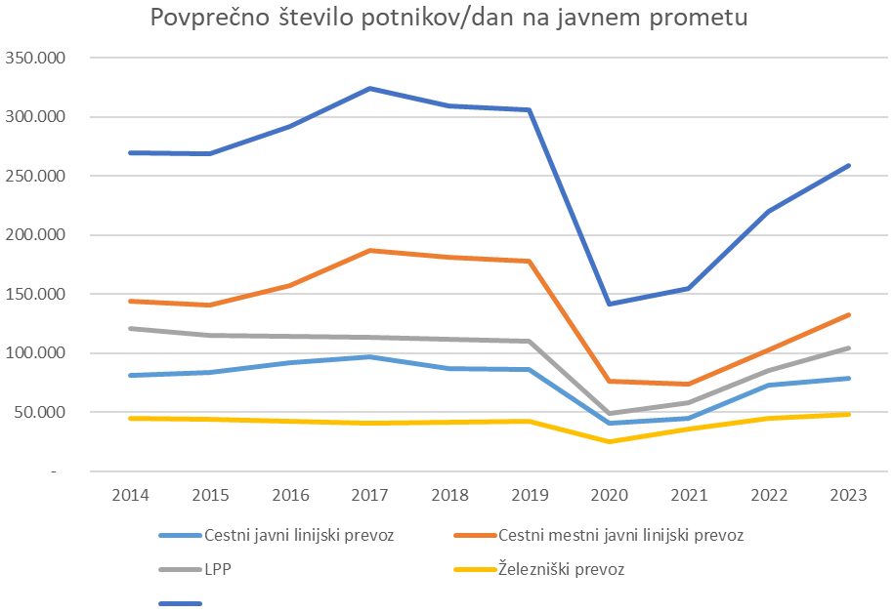

Slika 2: Povprečno število potnikov/dan na javnem prometu v obdobju 2014-2023 (vir: SURS)

Na avtocestah in hitrih cestah v Sloveniji je bila v zadnjih desetih letih po podatkih DARS izmerjena 26-odstotna rast prometa. Promet je v tem času praktično stalno postopno rasel, izjema je bilo obdobje pandemije covid-19 in posledično upad prometa v letu 2020, po katerem pa je prišlo do hitre vrnitve na statistiko pred covid-19 . Slika 3 prikazuje podatke o dejanskih prometnih obremenitvah v letih 1997, 2008, 2019, 2022 in 2023 ter napovedi prometnih obremenitev, ki so bile izdelane v preteklih študijah na podlagi prometnih obremenitev leta 2008 (vir: Študija širitve ljubljanskega avtocestnega obroča in avtocestnih priključnih krakov, PNZ, 2009) in leta 2016 (vir: Pobuda za državno prostorsko načrtovanje za ureditev ljubljanskega AC obroča in vpadnih avtocest, PNZ, LUZ, 2018).

Pregled obremenitev PLDP v obdobju 1997-2019 kaže, da je promet v povprečju rasel 3 % letno. Dnevna kapaciteta 4-pasovne avtoceste 66.000 vozil dnevno je dosežena na obvoznici in primorskem kraku. Ne glede na to pa so tudi na ostalih odsekih izraziti zastoji v jutranji in popoldanski konici, kar je posledica dnevnih migracij z osebnimi avtomobili, na štajerskem kraku še dodatno zaradi visokega deleža tovornega prometa.

Rezultati kažejo, da je obseg prometa leta 2019 presegel napovedi prometa iz leta 2008 na vseh odsekih cest ljubljanskega AC obroča, z izjemo severne obvoznice. Napovedane obremenitve za leto 2022 (iz leta 2016) so bile presežene na primorskem in gorenjskem kraku (10 % in 8 %), ter na vseh odsekih ljubljanskega AC obroča in na severni obvoznici (za 4 do 9 %), z izjemo zahodne obvoznice, kjer je bila napoved višja za 3 %.

Leti 2022 in 2023 sta specifični zaradi vpliva zunanjih dejavnikov pandemije covid-19 in vstopa Hrvaške v območje schengna ter evra. V prvem polletju leta 2023 se je promet vseh vozil na ravni povprečnega mesečnega dnevnega prometa glede na prvo polletje 2022 povečal za 4,3 % na primorskem kraku, za 1,9 % na štajerskem kraku, za 6,2 % na dolenjskem kraku in za 5,7 % na gorenjskem kraku.

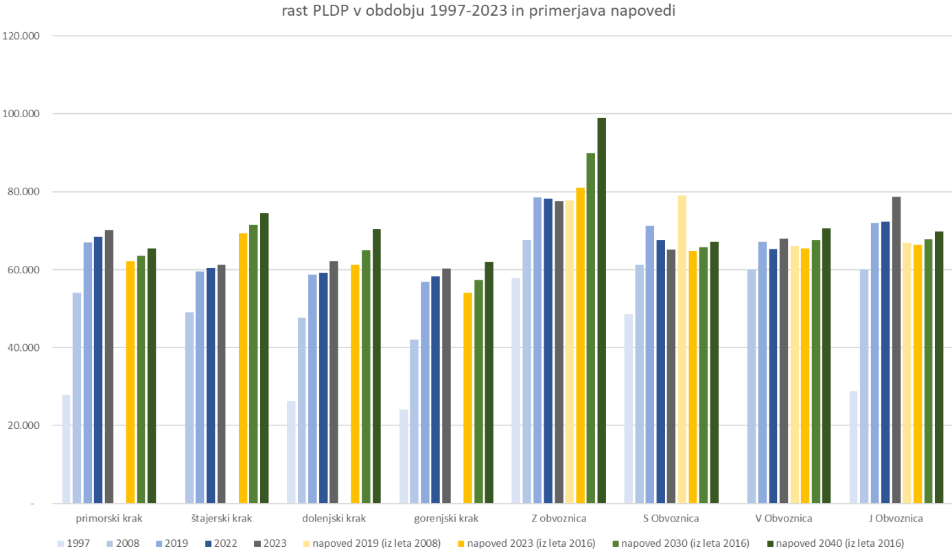

Slika 3: Prometne obremenitve na ljubljanskem avtocestnem obroču in vpadnih AC krakih v letih 1997, 2008, 2019, 2022 in 2023 ter napovedi za leti 2019 in 2022 (vir: PNZ, 2009 in PNZ, LUZ, 2018)

Promet težkih tovornih vozil je v obdobju 1997-2019 rasel v povprečju 4 % letno in predstavlja danes 8 % vseh vozil, pri čemer eno tovorno vozilo zavzame prostor več osebnih vozil. Njihov vpliv na zasičenost omrežja je torej 15-25 %. Največji je delež na primorskem in štajerskem kraku, kjer presega 12 %. Merodajne urne obremenitve so rasle nekoliko počasneje, med 1 in 3 %, kar je deloma tudi posledica dosežene prepustnosti v koničnih urah.

Strokovne podlage za preučitev vzpostavitve konkurenčne železniške povezave skozi Slovenijo v smereh TEN-T in RFC koridorjev (PNZ, 2021) ugotavljajo, da bo tudi v primeru intenzivnega vlaganja v železniško infrastrukturo (taktni promet v konicah, proga za visoke hitrosti Maribor–Ljubljana–Divača) in dodatnih ukrepov, načrtovanih v okviru Nacionalnega energetsko podnebnega načrta (glej poglavje 4.5), leta 2050 potrebnih 6 pasov na vseh odsekih ljubljanskega AC obroča in vpadnih AC krakih (slika 4). Število potnikov iz smeri Maribora proti Ljubljani se na železnici sicer potroji (okvirno 40.000 potnikov dnevno), vendar ne dovolj, da ne bi bili potrebni ukrepi na cestnem omrežju. Eden od glavnih vzrokov je tovorni promet, kjer tudi na ravni EU ni načrtovanih večjih dodatnih ukrepov. Zaradi dolžine in teže imajo tovorna vozila bistveno večji vpliv na omrežje (zasičenost, osne obremenitve). Na avtocestah je kljub dodatnim ukrepom moč pričakovati do 40 % povečanje zasedenosti, ki bodo na ljubljanskem obroču še bolj izrazita. OECD-ova projekcija rasti cestnega tovornega prometa za Evropo za leto 2050 je med 30 % (scenarij z dodatnimi ukrepi) in 73 % (obstoječi ukrepi).

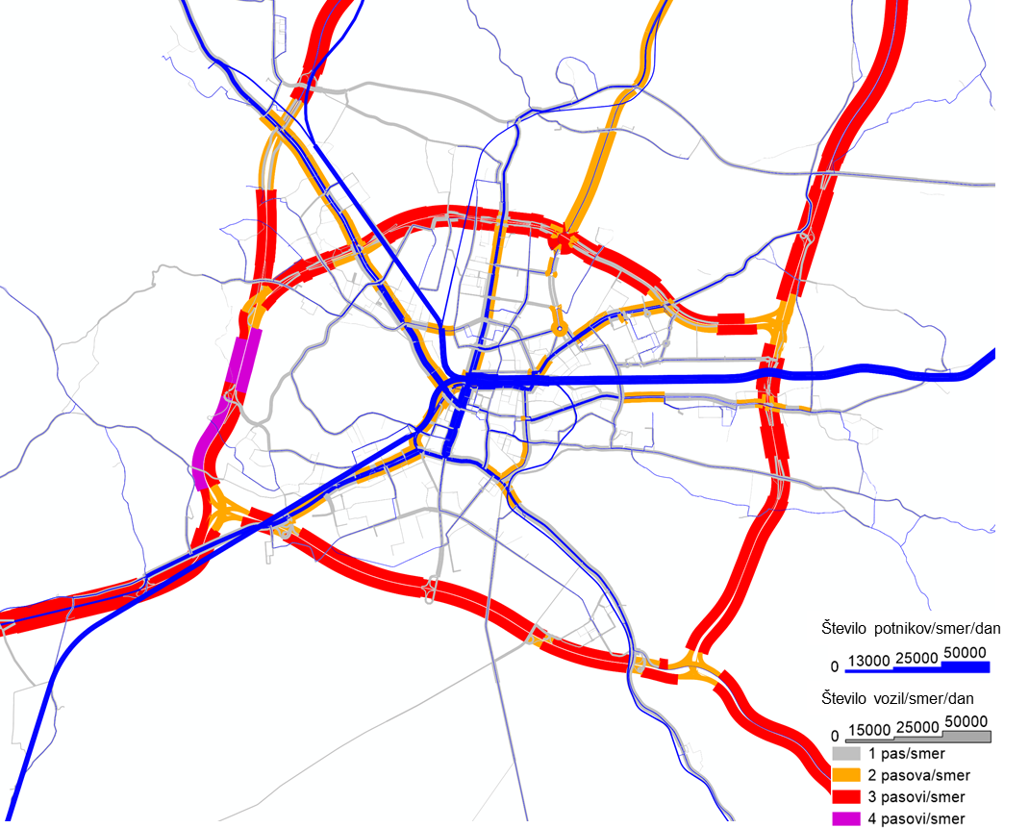

Slika 4: Primerjava obremenitev na avtobusnem in železniškem potniškem (modro) in cestnem (glede na predvideno število pasov) prometu, leto 2050, scenarij z intenzivnim vlaganjem v železnice in dodatnimi ukrepi NEPN (vir: PNZ, 2021)

Vzroki
Eden večjih vzrokov za rast, če že ne največji, je povezan z dnevnimi potovanji v Ljubljano in znotraj nje. Podatki SURS (2024) o delovnih migracijah med občinami prebivališča in delovnega mesta kažejo na veliko vlogo Ljubljane kot državnega središča (slika 5).

V Ljubljani je bilo leta 2023 namreč 247.841 delovnih mest ali 27 % vseh delovnih mest v državi. Število zaposlenih s prebivališčem in delovnim mestom v Ljubljani je 105.397. To pomeni, da 142.444 delovnih mest v Ljubljani zasedajo prebivalci drugih občin. Poleg tega ima 25.198 prebivalcev občine Ljubljana delovno mesto izven Ljubljane. Skupaj je na delovni dan torej 167.642 delovnih migracij v in iz Ljubljane. Ob upoštevanju podatkov iz ankete o potovalnih navadah (Dnevna mobilnost potnikov, SURS, 2017), to je 90-odstotna prisotnost na delovnem mestu, 75-odstotna uporaba osebnega vozila, dve vožnji na dan in 1,23 potnika na osebno vozilo, lahko ocenimo, da samo delovne migracije povzročijo kar 183.997 voženj z osebnim vozilom na dan! Te vožnje v veliki večini obremenjujejo avtocestni obroč (in vpadne AC krake). Kljub temu pa se je treba zavedati, da sta dostopnost prebivalstva in oskrba gospodarstva osnovna pogoja za delovanje države in družbe.

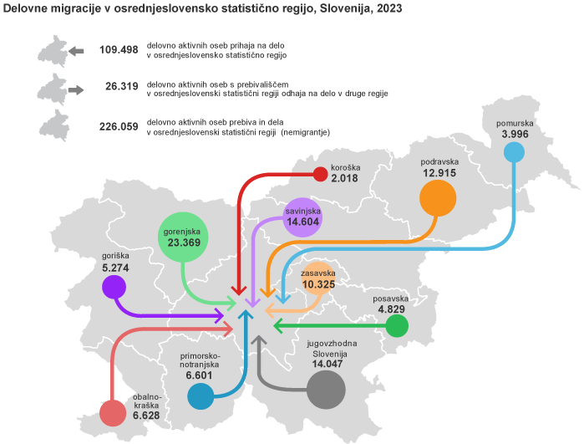
Slika 5: Delovne migracije v osrednjeslovensko statistično regijo, Slovenija, 2023 (vir: SURS, 2024)

Razlogi za takšno situacijo so kompleksni in na kratek rok težko rešljivi. Migracije so posledica neugodnih gospodarskih razmer in zaposlitvenih možnosti, predvsem v vzhodnoslovenskih statističnih regijah (od tod tudi velika obremenitev štajerskega avtocestnega kraka) in nekontroliranega prostorskega razvoja z izrazitim razprševanjem stanovanj in koncentracijo delovnih mest. Zaradi visokih cen stanovanj v Ljubljani se ljudje še vedno selijo na njeno obrobje in se dnevno vozijo v Ljubljano. Rešitve problematike prometnega omrežja so možne torej tudi v smeri ustvarjanja dobrih delovnih mest zunaj Ljubljane in uvajanja drugačnih oblik dela, načrtne gradnje cenovno ugodnejših stanovanj v Ljubljani, zgoščevanja poselitve ob prometnih koridorjih in postajah javnega potniškega prometa, doslednejše preprečevanje razpršene poselitve ter drugačna davčna politika na področju nepremičnin. Drugi pomembni razlogi so rast prostočasnih potovanj in tovorni promet.

Možnosti
Pri načrtovanju ukrepov na železniškem omrežju se postavlja vprašanje potencialnih uporabnikov konkurenčnejših povezav. Zato se je treba najprej vprašati, kdo so uporabniki cest in predvsem ali obstaja možnost, da postanejo uporabniki železnice in kako to doseči.

Predvsem na priključnih krakih je delež delovnih migracij izjemno visok, tudi nad 75 %, na primer na štajerskem kraku. Na ostalih krakih je ta delež med 50 % in 75 %. Če upoštevamo še potovanja študentov, srednješolcev in druge obiske Ljubljane (obisk zdravnika, upravni postopki), se izkaže, da ima ključni vpliv pri zasedenosti avtocestnega obroča lokalni in regionalni promet, ki ima večji potencial upravljanja. Tranzitni tovorni promet ima relativno manjši vpliv, vendar pa je problematičen zaradi tega, ker eno tovorno vozilo zasede prostor več avtomobilov in ker ima država omejen vpliv na tranzitni promet. Delež tranzitnega prometa je med 20 % (štajerski krak) in 40 % (primorski krak). Na severni obvoznici ta delež znaša manj kot 10 %, na ostalih odsekih obvoznice pa med 10 % in 30 %. Obstaja torej velik potencial upravljanja notranjih in izvorno-ciljnih potovanj, ki bi jih bilo možno preseliti na železnico, pri čemer je treba sočasno aktivno reševati tudi izziv prvega in zadnjega kilometra.

Slovenija je v evropskem merilu ena bolj razpršeno poseljenih držav in držav z majhnim deležem urbanega prebivalstva in nizko stopnjo rasti urbanizacije. Raven urbanosti po merilih Evropske unije dosegata samo Ljubljana in Maribor. To prispeva k temu, da ni možno zagotoviti povsem učinkovitega javnega prometa, predvsem večjega števila odhodov in boljše dostopnosti do čim večjega števila ciljev potovanj izven urbanih središč, brez kombiniranja poti z drugimi prometnimi načini za prvi oziroma zadnji kilometer. Nizek delež uporabe javnega prometa je značilen za države z majhnim številom prebivalstva in nizkim deležem mestnega prebivalstva (slika 6).

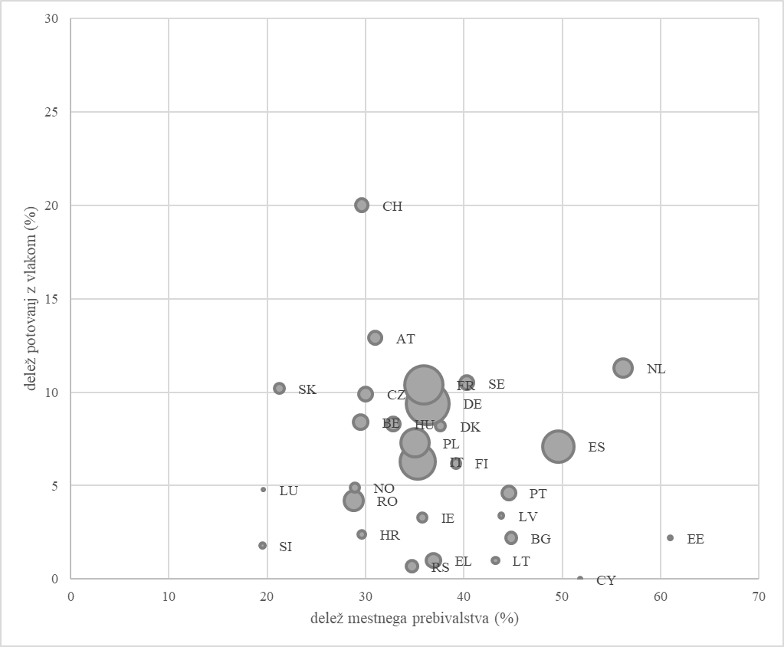

Slika 6: Primerjava velikosti držav po številu prebivalcev, deleža mestnega prebivalstva in deleža uporabe železniškega prometa v evropskih državah (vir: Eurostat)

Ljubljanski potniški promet v obstoječem tarifnem sistemu in omrežju tras, ki temelji na več desetletij starem konceptu ne izpolnjuje novejših potreb, ki so z gradnjo v različnih območij Ljubljane (Brdo, Vižmarje, Rudnik, BTC) nastale v zadnjih letih, zato bi ga bilo treba dopolniti in nadgraditi. Predvsem pa ga je treba dokončno in celovito integrirati v sistem javnega prometa (vozovnice za vse uporabnike, usklajenost linij, prestopnih točk in voznih redov idr.).

Glede na anketo o potovalnih navadah (PNZ, 2022) se v Sloveniji na povprečni delovni dan 79 % potovanj opravi z osebnim vozilom, pri čemer je ta delež relativno podoben po posameznih urah dneva. Nekoliko nižji je med jutranjo in popoldansko konico, ko je večji delež peš in kolesarskega prometa. Na delež potovanj z osebnim avtomobilom dokazano močno vpliva tudi dosegljivost parkirnih mest.

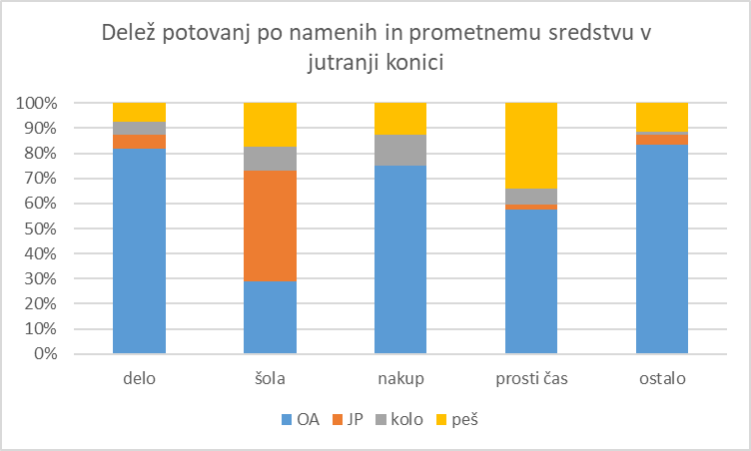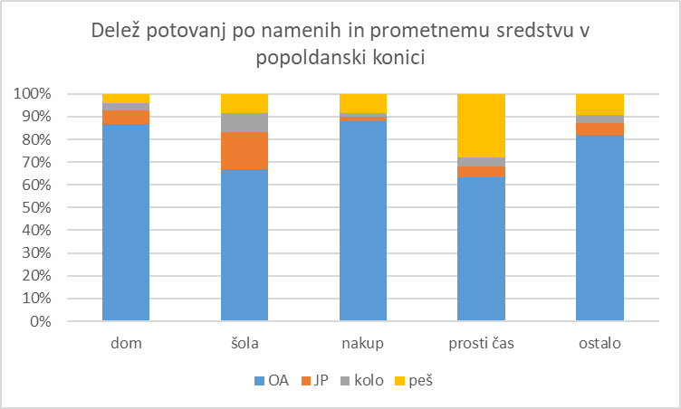

Slika 7: Delež potovanj glede na namen in prometno sredstvo v konicah (vir: PNZ 2021)

Primerjava potovalnih časov z vlakom in avtomobilom od lokacije vstopne in izstopne postaje v času izven prometne konice je pokazala, da v obstoječem stanju vlak na večini koridorjev ni hitrejši od vožnje z avtomobilom, izjema so relacije znotraj zasavskega koridorja in relacija Ljubljana–Kranj. Vlak je nekonkurenčen že brez upoštevanja dodatnih časovnih izgub, ki jih pogojuje uporaba javnega prometa (čas dostopanja do vstopne postaje, čakanje na prihod vlaka, čas dostopanja od izstopne postaje do končnega cilja).

Slaba ponudba za potnika je predvsem posledica neustrezne zmogljivosti železniškega omrežja. V zadnjem desetletju se na območju Ljubljane situacija žal ni bistveno spremenila, izjema je uvedba novih potniških garnitur ter vzpostavitev povezave med Kočevjem in Grosupljem. Analiza števila odhodov in prihodov vseh potniških vlakov na povprečni delovni dan kaže, da prihodi in odhodi praviloma sledijo prometnim konicam z dvema vrhovoma – med 5. in 7. uro ter med 14. in 16. uro. Glede na potovalne navade prebivalstva sta konici sicer nekoliko zgodnji, premalo je prihodov med 8. in 9. uro ter 17. in 18. uro. Težava so tudi polni vlaki v omenjenih konicah, ki zmanjšujejo udobje potnikov.

Zaradi opisanih razlogov se potniki danes še ne odločajo za obstoječe oblike javnega potniškega prometa, ampak še vedno uporabljajo osebni avtomobil. Nadgradnja železniške infrastrukture, vključno z zagotavljanjem multimodalnih prestopnih točk in razvojem storitev (uvedba taktnega voznega reda na vsaj 15 minut, povečana kapaciteta vlakov) je zato ključna za rešitev težav. Rešitve je treba dopolniti z upravljanjem problema prvega in zadnjega kilometra - načrtovati je treba dostopnost do železniških postajališč in postaj peš in s kolesom, zagotoviti popolno integracijo avtobusnih voznih redov z železniškimi in vzpostaviti ustrezna P+R vozlišča za dostop do JPP.

Poleg tega je ključnega pomena za upravljanje s povpraševanjem po dostopu v mesto z osebnimi avtomobili aktivna parkirna politika in morebitna uvedba pogojev za dostop v mesto.

Opis koncepta
- Koncept v celoto zaokroža ukrepe trajnostne mobilnosti, nadgradnjo železniškega omrežja, ureditev (avto)cestnega omrežja, izboljšanje ponudbe javnega potniškega prometa in ključnih delov kolesarskega omrežja ter povezane ukrepe urejanja prostora in varstva okolja. Koncept temelji na enotnih prometnih podatkih in napovedih prometa, ki potrjujejo ugotovitve, da je za rešitev prometne problematike na širšem območju Ljubljane treba sočasno uveljavljati tako ukrepe trajnostne mobilnosti in ukrepe na železniški infrastrukturi kot tudi ukrepe na obstoječih avtocestah. Koncept se osredotoča na ureditve prometne infrastrukture državnega pomena in jih povezuje z ureditvami občinskih prometnih omrežij ter ukrepi upravljanja prometa. Cilj Vlade RS je, da celostno načrtuje promet in pospeši postopke priprave državnih prostorskih načrtov, v katere se vključi rešitve tega koncepta, od občin pa se pričakuje, da bodo tem načrtom sledile s projektno usklajeno in sočasno pripravo svojih prostorskih izvedbenih aktov. Koncept podpira cilje investitorjev v cestno in železniško infrastrukturo, da se pospešijo postopki priprave na gradnjo in sámo gradnjo potrebnih ukrepov. Koncept podaja osnovno idejo urejanja prometnih omrežij in pušča odprte možnosti glede posameznih nadaljnjih projektnih rešitev. Koncept vzpostavlja partnerstvo med državo, regijo in MOL glede konkretnih ureditev ter ukrepov trajnostne mobilnosti, npr. glede vodenja linij avtobusnega prometa in kolesarskih povezav ali parkirne politike. Za uresničevanje koncepta je ključnega pomena pravočasno uvajanje teh ukrepov. Koncept se zaokroži v celoto z novima celostnima prometnima strategijama LUR in MOL.

- Koncept sledi urbanističnemu konceptu krakastega mesta z osrednjimi povezavami v smeri krakov, dopolnjenimi s povezavami krakov – sklenjenimi obroči ali deli obročev na različnih oddaljenostih od središča mesta. Obstoječe železniške proge se nadgradijo v koridorjih obstoječih prog (optimizirajo se poteki, uredi dvotirnost, preuredijo in/ali zgradijo se nove postaje in postajališča, do katerih občine zagotovijo varne dostopne poti za aktivne oblike mobilnosti ter, če je to primerno, povezave z mestnim ali medkrajevnim avtobusnim prevozom), tovorne proge se predvidoma poglobijo pod središčem Ljubljane. Na železniško omrežje se navežejo Letališče Jožeta Pučnika Ljubljana in naselja med Ljubljano in Kranjem. Vzdolž mestnih vpadnic se krepi visoko zmogljiv javni potniški promet – železniški in avtobusni – in vzporedno uredi hitre kolesarske povezave. Uvedejo se krožne avtobusne linije na notranjem in zunanjem obroču. Uredi se avtocestno omrežje, pri čemer avtocestni obroč ohranja funkcijo obvoznice za daljinski promet in prevezav krakov za notranji promet, tudi z novimi linijami javnega avtobusnega prometa. Severna obvoznica se prometno razbremeni s severno tangento – povezavo štajerskega in gorenjskega AC kraka v koridorjih Obvozne (Nemške), Brnčičeve in Zasavske ceste. Avtomobilski promet (dnevne migracije) se z nadaljnjim razvojem večmodalnih vozlišč (postajališča hitrih avtobusnih linij in/ali železnice, P+R, B+R, B+R, sopotništvo), ki se jih v prostor umešča v okviru DPN za železnice in ceste, ustavlja v občinskih vozliščih, na uvozih na avtocesto (parkirišča in postajališča hitrih linij avtobusa), najkasneje pa na obrobju mesta. Znotraj AC obroča in ob njem se promet obvladuje z zmogljivejšim mestnim avtobusnim prometom (vključno s posodobitvijo linij), parkirno politiko in krepitvijo infrastrukture za kolesarski in peš promet. Infrastrukturo za kolesarski in peš promet se v prostor, če je to smiselno in izvedljivo, skladno s konceptom razvoja kolesarskega omrežja na ravni države, regije ali občin ter gre za prostorsko in/ali funkcionalno povezane ureditve, umešča v okviru DPN za železniške proge in ceste.

- Nadgradi se celotno železniško omrežje na območju vozlišča, ki prevzame hrbtenico javnega potniškega prometa v MOL, LUR ter v nacionalnem in mednarodnem okvirju. Z nadgradnjo železniškega omrežja med ključnimi središči se zagotovijo konkurenčni potovalni časi. Nadgradnja obsega izboljšanje elementov obstoječih glavnih in regionalnih prog in s tem povečanje hitrosti (skrajšanje voznih časov), prednostno v obstoječih koridorjih, vzpostavitev dvotirnosti na gorenjski, kamniški in dolenjski progi (s čimer se zagotovi taktni tirni promet), elektrifikacijo kamniške in dolenjske proge ter nadgradnjo železniških strukturnih podsistemov (infrastruktura, energija, vodenje–upravljanje in signalizacija ob progi) na teh progah. Ljubljansko železniško vozlišče se načrtuje z ločenim potekom potniških prog na nivoju terena v koridorjih obstoječih prog ter poglobitvijo tovornih prog pod središčem Ljubljane. Zgradi se nova železniška proga za povezavo Letališča Jožeta Pučnika Ljubljana z Ljubljano (brniška proga). Preuredijo se obstoječe postaje in postajališča in/ali uredijo nove. Lokacije se smiselno prilagodijo zgostitvam poselitve (stanovanj, zaposlitve, storitev) ter povezavam do postaj in preko proge. Ob železniškem omrežju se hkrati zagotovijo ustrezne kolesarske povezave in površine za pešce.

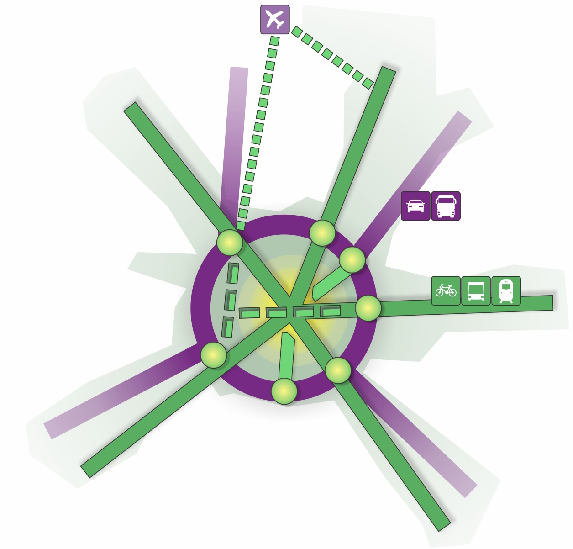
 | krepitev javnega železniškega in avtobusnega potniškega prometa ter urejanje hitrih kolesarskih povezav vzdolž krakov
 | krepitev javnega avtobusnega potniškega prometa ter urejanje hitrih kolesarskih povezav vzdolž krakov
 | poglobitev tovornih železniških prog
 | navezava Letališča Jožeta Pučnika Ljubljana
 | razvoj večmodalnih vozlišč
 | urejanje AC obroča s funkcijo obvoznice in povezav krakov ter novimi linijami javnega avtobusnega prometa
 | povečanje zmogljivosti AC omrežja
 | obvladovanje središča z mestnim avtobusnim prometom, parkirno politiko in infrastrukturo za kolesarski in peš promet
 | razvoj območij prijaznega prometa

Slika 8: Koncept ljubljanskega prometnega vozlišča
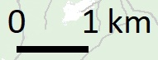
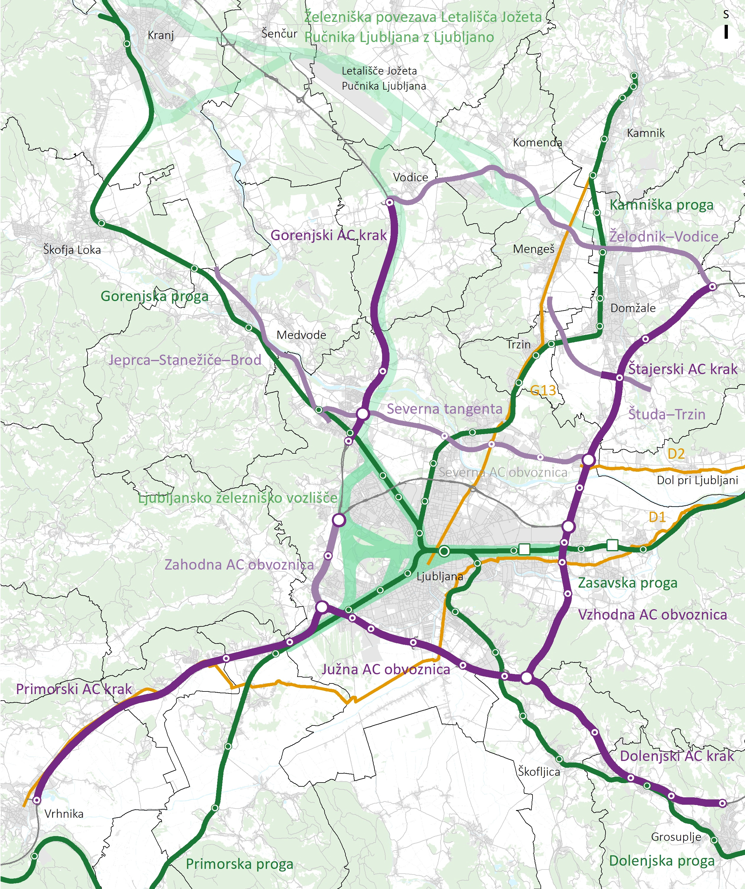

 | obstoječe železniške proge, ki se nadgradijo |  | deli AC obroča in vpadni AC kraki, ki se urejajo
 | Potniški center Ljubljana |  | AC razcep
 | železniške postaje in postajališča |  | AC priključek
 | prometno logistični terminal |  | drugi pomembnejši aktualni cestni projekti
 | okviren potek variant ljubljanskega železniškega vozlišča
 | okviren potek variant železniške povezave do letališča |  | aktualni projekti državnih kolesarskih povezav

Slika 9: Shema prometnih omrežij, ki se urejajo v okviru ljubljanskega prometnega vozlišča (vir: veljavni prostorski izvedbeni akti in strokovne podlage za državno prostorsko načrtovanje)

- Železniške postaje in postajališča se načrtujejo kot večmodalne prestopne točke, na katerih se zagotovi dobra povezava med različnimi vrstami prometnih načinov in različnimi nameni potovanj. Cestno omrežje vzdolž prog se ureja celovito (ne bo naj omejeno zgolj na urejanje prekinjenih povezav) in prilagojeno večmodalnim prestopnim točkam. Obstoječe in predvidene prometne povezave, namenjene različnim vrstam in namenu prometa, se povežejo v sklenjeno in varno omrežje teh povezav.

- Vse rešitve se zasnujejo z upoštevanjem predlaganih železniških prog za visoke hitrosti v/skozi Ljubljano. Prednostno se v prostor umesti proga za visoke hitrosti med Ljubljano in Mariborom, z upoštevanjem možnih navezav na bodoča omrežja prog za visoke hitrosti sosednjih držav.

- Pristopi se k celoviti prenovi in nadgradnji integriranega potniškega prometa na osnovi izboljšanja infrastrukture za železniški promet (omogočenih konkurenčnih časov in ustrezne frekvence vlakov) in cestnega linijskega potniškega prometa (npr. rumenih pasov v mestu, prednostne uporabe pasov na avtocesti). Prenova, ki zajema vse ponudnike (SŽ, LPP, medkrajevni linijski prevozi, prevozi na klic), obsega uskladitev linij, voznih redov, prestopnih točk in sistema enotne vozovnice za vse uporabnike. Sistem se nadgradi z večmodalnimi vozlišči, ki povezujejo tudi druge oblike mobilnosti (npr. kolesarsko omrežje, izposoja koles in osebnih vozil).

- Uredijo se ljubljanski AC obroč in vpadni AC kraki. Zahodna in južna obvoznica ter gorenjski, štajerski, dolenjski in primorski AC krak se uredijo kot šestpasovna avtocesta z odstavnimi pasovi. Vzhodna obvoznica se od razcepa Zadobrova do priključka Ljubljana - Bizovik v glavni smeri ohrani kot štiripasovna avtocesta z odstavnimi pasovi, ob obeh straneh se kot del obvoznice predvidi še zmogljiva mestna servisna cesta s po tremi pasovi in odstavnim pasom. Od priključka Ljubljana - Bizovik do predora Golovec se obvoznica uredi kot šestpasovna avtocesta brez odstavnih pasov. Severna obvoznica se ohranja v obstoječem profilu. Razcepa Zadobrova in Malence ter AC priključki se preoblikujejo z namenom zagotavljanja učinkovitejšega prehajanja prometa na lokalno cestno omrežje. Uredita se nova priključka Študa na štajerskem AC kraku in Ljubljana - Barje na južni obvoznici. Vse ureditve morajo omogočati dinamično vodenje prometa. Na podlagi prometne in projektne preveritve se doreče način tega vodenja, vključno z omejevanjem uporabe posameznih pasov ter prednostnim vodenjem avtobusnega prometa in vozil z več potniki.

- Uredi se sklenjeno kolesarsko omrežje, ki zagotavlja neposredno, varno, udobno in privlačno kolesarjenje in je predpogoj, da se kolesarjenje uveljavi kot oblika mobilnosti tudi med naselji in občinami. Z razvojem e-kolesarjenja se dolžina sprejemljivih razdalj za dnevno kolesarjenje povečuje vsaj do 20 km, kar zaradi številnih dnevnih migracij iz okoliških občin predstavlja potencial za delno razbremenitev cestnega in železniškega omrežja na območju ljubljanskega prometnega vozlišča. Kolesarsko omrežje sestavljajo državne kolesarske povezave in zmogljive kolesarske povezave, ki se navezujejo na mestno kolesarsko omrežje. Državno kolesarsko omrežje sestavljajo daljinske, glavne in regionalne povezave. Daljinska povezava je namenjena zlasti povezovanju z mednarodnim kolesarskim omrežjem in ima primarno turistično-rekreacijsko funkcijo. Glavna kolesarska povezava je praviloma namenjena prometu kolesarjev med središči nacionalnega, regionalnega in medobčinskega pomena, zato ima najbolj pomembno vlogo v kolesarjenju kot obliki prometa oziroma mobilnosti. Regionalna kolesarska povezava je kolesarska povezava za promet kolesarjev med središči medobčinskega pomena in pomembnejšimi lokalnimi središči ter pomembnejšimi turističnimi območji, zato ima praviloma bolj turistično-rekreacijski značaj, hkrati pa je lahko tudi namenjena dnevni mobilnosti. Skozi ljubljansko prometno vozlišče se uredi dve daljinski (D1 in D2), dve glavni (G10 in G13) in dve regionalni (R8 in R11) državni povezavi, pri čemer imata glavni in delno regionalni povezavi največji potencial za uporabo za namen dnevne mobilnosti. Državne kolesarske povezave se dopolnijo z mrežo hitrih kolesarskih povezav. Te zagotavljajo nemoteno in neposredno kolesarjenje z enotno hitrostjo iz sosednjih naselij v središče mesta in praviloma ne potekajo vzdolž glavnih cest. S sklenjenimi in kakovostnimi povezavami se poveže ključne cilje dnevnih poti, kot so izobraževalne ustanove ter zaposlitvena in trgovska središča, za namen večmodalnosti pa tudi železniške postaje in postajališča in parkirišča P+R, P+B, B+R. Sklenjeno in kakovostno regijsko kolesarsko omrežje omogoča dodatno izbiro mobilnosti in izboljšuje dostopnost v Ljubljanski urbani regiji. Vsem, ki ne živijo v Ljubljani, se tako omogoči, da se lahko na delovno mesto ali v šolo v Ljubljani pripeljejo s kolesom.

- Ukrepi na železniškem, avtocestnem in kolesarskem omrežju se sistematično in celostno načrtujejo (umestijo v prostor, zagotavlja njihova skladnost s prostorskimi izvedbenimi akti, ohranja koridorje, uskladijo z drugimi prostorskimi ureditvami), projektno dokumentacijo pa pripravlja in jih izvaja postopoma, v skladu z določeno dinamiko izvedbe ukrepov (glej poglavje 5.2) glede na prometne razmere in na prioritete, kot bodo določene v DCPS in njenem akcijskem programu za izvajanje.

- Prometno načrtovanje (infrastrukturne ukrepe) se podpre z usklajenim prostorskim načrtovanjem in ukrepi prometne politike na ravni države in v sodelovanju z MOL ter drugimi občinami na območju LUR. Ukrepi prostorske politike, ponudbe javnega prometa, javnofinančne politike, razvoja gospodarstva in zaposlitvenih možnosti ter regulacije nepremičninskega trga se osredinjajo v zmanjšanje obsega prometa, predvsem dnevnih migracij z avtomobilom v Ljubljano. Občine v svojih prostorskih aktih načrtujejo zgoščevanje poselitve in storitev ob ponudbi JPP ter preprečujejo razvoj poselitve in dejavnosti na lokacijah brez dobre povezave z JPP. Občine veliko pozornost namenijo tudi usmerjevalni parkirni politiki. Na tak način se, v kombinaciji z večmodalnostjo, kolesarskim omrežjem in razvojem hodljivih območij prijaznega prometa, rešuje tudi izziv prvega in zadnjega kilometra.

Rešitve in ukrepi

Železniško omrežje
- Z nadgradnjo koridorskih in regionalnih železniških prog na območju LUR, ob izpolnitvi zahtev in standardov, ki veljajo za železniško infrastrukturo omrežja TEN-T, se:
- izboljša konkurenčnost železniškega prometa glede na osebni cestni promet s skrajšanjem potovalnih časov in uvedbo taktnega voznega reda;
- poveča delež potnikov na integriranem javnem potniškem prometu (IJPP): zagotovi kakovostno, učinkovito in privlačno potovanje z železnico, prepustnost in opremljenost železniškega sistema, celovitost sistema IJPP (z ukrepi na drugih sistemih javnega prometa);
- izboljša mobilnost in dostopnost prebivalcev v RS preko IJPP;
- modernizira in nadgradi vse potniške in tovorne železniške postaje – vzpostavi večmodalne točke za povezavo različnih vrst prometa: IJPP (vlak, lokalni in regionalni avtobus, mini busi, prevoz na klic), kolo (rekreacijsko, turistično, vsakodnevno delo in šola), avtomobil (parkiranje);
- poveča delež tovora na železnici;
- na jedrnem TEN-T omrežju se skladno z Uredbo (EU) 2024/1679 zagotovi doseganje prevladujoče hitrosti 100 km/h za tovorne in 160 km/h za potniške vlake, razen v posebej utemeljenih primerih;
- modernizira signalnovarnostne naprave;
- zagotovi osni pritisk za kategorijo proge D4 (225 kN), če se izkaže za smiselno, za posamezne odseke tudi višji osni pritisk (250 kN);
- zagotovi interoperabilnost;
- zagotovi ustrezno zmogljivost (prepustnost) prog in odpravi počasne vožnje (ozka grla);
- poveča stopnjo varnosti v železniškem prometu,
- izboljša tehnične elemente proge,
- zmanjša negativne vplive na okolje,
- uskladi in oblikuje funkcionalno povezane ter optimalne prostorske rešitve vseh infrastrukturnih projektov na obravnavanem območju,
- zmanjša stroške vzdrževanja za nadgrajene elemente infrastrukture za 50 % v 10 letih od nadgradnje.

Opis rešitev po odsekih
Ljubljansko železniško vozlišče

Na podlagi predloga najustreznejšega koncepta LŽV so v pripravi podrobnejše strokovne podlage za obravnavane variante. Sledila bo faza izbora najustreznejše variante, za katero se izdela pobuda/DIIP in v nadaljevanju pridobi Sklep Vlade RS o pripravi DPN za proge, ki se jih umešča na novo (in PLT).

- Ljubljansko železniško vozlišče (v nadaljevanju: LŽV) se preveri in uredi v okviru koncepta mešanih nivojev poteka železniških prog. Načrtujejo se variante, s katerim se načrtuje ločen potek potniških prog na nivoju terena v koridorjih obstoječih prog (vključno s progo za visoke hitrosti, za mednarodne in regionalne linije, primestne in mestne linije s taktnim voznim redom) ter poglobitev tovornih prog v variantnih potekih na širšem območju Rožnika ter pod središčem Ljubljane.

- Rešitve se uskladi z rešitvami v izvajanju ter načrtovanimi rešitvami v okviru projekta Železniško območje ljubljanskih postaj, ŽOLP 1 in ŽOLP 2 (glej v nadaljevanju), pri čemer se poteki podzemnih tovornih tirov od razcepa z zahodno obvozno progo do Zaloga ne načrtujejo pod obstoječim koridorjem železnice, temveč v vzporednem poteku pod cestami (Masarykovi ali ob obstoječih progah), saj bi potek pod železnico bistveno vplival na vse cestne podvoze na Dunajski cesti, Šmartinski cesti in drugih. S takim potekom tirov se omogoči, da se v prihodnosti lahko morebiti izvede tudi poglobitev potniških tirov skozi središče mesta pod glavno železniško postajo Ljubljana v ločenem predoru, rekonstrukcija omenjenih podvozov pa se lahko izvede takrat. V projektu LŽV se načrtuje tudi odsek potniške proge od GŽP Ljubljana do Zaloga z elementi, ki bodo omogočali hitrost do 160 km/h (po ŽOLP 2 so hitrosti zaradi tehničnih rešitev manjše, do 120 km/h).

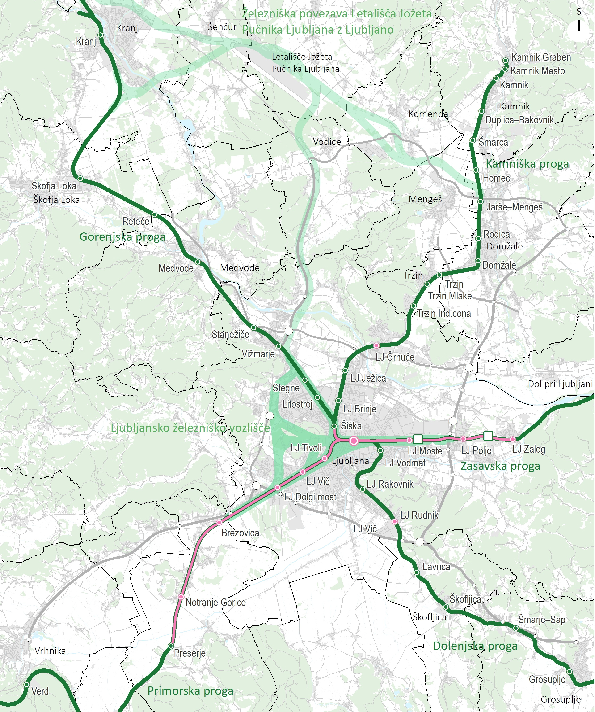

 | železniške postaje in postajališča |  | okviren potek variant ljubljanskega železniškega vozlišča,
 | Potniški center Ljubljana |  | DPN v pripravi – za proge, ki se jih umešča na novo (in PLT)
 | prometno logistični terminal |  | okviren potek variant železniške povezave do Letališča
 | obstoječe železniške proge, ki se |  | Jožeta Pučnika Ljubljana, DPN v pripravi
 | nadgradijo, DPN v pripravi |  | proge in postaje, ki se nadgradijo na podlagi
 |  |  | veljavnih prostorskih izvedbenih aktov

Slika 10: Nadgradnja železniškega omrežja (vir: strokovne podlage za državno prostorsko načrtovanje in projektna dokumentacija v pripravi)

- Skladno z razvojem Ljubljane, LŽV ter projekcijami o povečanju količin tovornega železniškega prometa je izražena tudi potreba po novem, sodobnem, nacionalnem logistično skladiščnem centru na širšem območju Ljubljane, s katerim se ustvarja dodano vrednost vozlišča. Tovorna železniška postaja Moste ni več primerna za glavno tovorno železniško postajo na območju Ljubljane, še manj pa za sodoben logistični center, zato se v sklopu LŽV preveri in utemelji tudi aktivacija novega prometno logističnega terminala (v nadaljevanju: PLT) v Zalogu, kot dolgoročne rešitve za osrednji nacionalni logistični center, skladno s strateškim delom OPN MOL. Nova lokacija PLT se naveže na nov železniški tir, ki se od glavne proge odcepi pred ranžirno postajo Ljubljana Zalog, ter na AC priključek Zadobrova.

Železniško območje ljubljanskih postaj (ŽOLP) in nadgradnja glavne železniške proge št. 50 na odseku Ljubljana–Borovnica (primorske proga) na območju LŽV

- Nadgradnja na podlagi veljavnih prostorskih izvedbenih aktov (v okviru VDJK ali na podlagi gradbenega dovoljenja) obsega:
- projekt ŽOLP 1 – prenovo železniške postaje Ljubljana, skupaj z ostalimi ureditvami novega Potniškega centra Ljubljana (v izvedbi),
- projekt ŽOLP 2 – prenovo območja med postajama Ljubljana Zalog in Ljubljana Šiška (projektna dokumentacija v pripravi),
- nadgradnjo primorske proge na odseku od Ljubljane do Borovnice – ureditev podhodov, nadomestnih zavarovanih prehodov, protihrupne zaščite (deloma izvedeno),
- gradnjo novega železniškega postajališča Rudnik na dolenjski progi (projektna dokumentacija v pripravi) in
- nadgradnjo železniške postaje Črnuče (projektna dokumentacija v pripravi) in ostalih železniških postajališč na kamniški progi, ki jo je možno/smiselno izvesti v skladu z rešitvami zasnovanimi v ŠV/PIZ (glej v nadaljevanju).

Glavna železniška proga št. 20 na odseku Ljubljana–Kranj/Naklo (gorenjska proga)

Sprejet je Sklep o pripravi državnega prostorskega načrta za nadgradnjo železniške proge Ljubljana–Kranj/Naklo (št. 35000-4/2023/3, 8. 6. 2023). Predlog DPN je bil javno objavljen junija 2024.

- Gorenjska proga se nadgradi za hitrost 160 km/h za potniške in 100 km/h za tovorne vlake. Nadgradnja obsega optimizacijo trase glede na obstoječo progo, nadgradnjo zgornjega in spodnjega ustroja, vzpostavitev dvotirnosti na celotnem odseku Ljubljana-Kranj, s čimer se zagotovi taktni vozni red ter nadgradnjo elektrifikacije in signalno varnostnih naprav. Postaje in postajališča se ustrezno uredijo, peronizirajo in zagotovijo se izvennivojski dostopi ter povežejo na omrežja površin za aktivno mobilnost. Ukinjeno postajališče Medno se nadomesti s postajališčem Stanežiče. Vsi obstoječi železniški objekti se revitalizirajo/obnovijo na način, da dobijo novo vsebino, ali pa se navežejo na nova postajališča.

- Vsa križanja s cestnim omrežjem se izvedejo izvennivojsko, posamezna se ukinejo in združijo ob upoštevanju ustrezne dostopnosti peš in s kolesom, navežejo se na podhode in podvoze ter tako povežejo sedaj ločena območja vzhodno in zahodno od proge. Celovška cesta se naveže na obstoječo dvopasovno regionalno cesto do Medvod oziroma na bodočo navezovalno cesto Jeprca–Stanežiče. Vzdolž koridorja železnice se, kjer je to smiselno in izvedljivo, dopusti ureditev državne/zmogljive kolesarske povezave (del sklenjene povezave med Škofjo Loko in Ljubljano).

Regionalna železniška proga št. 21 Ljubljana Šiška–Kamnik Graben (kamniška proga)

Sprejet je Sklep o izvedbi državnega prostorskega načrtovanja za nadgradnjo železniške proge št. 21 Ljubljana Šiška–Kamnik Graben (št. 35000-15/2021/3, 16.9.2021). V pripravi so strokovne podlage in ŠV/PIZ.

- Kamniška proga se nadgradi za hitrost do 130 km/h za potniške vlake (iztegnjeni deli trase pa omogočajo tudi višje hitrosti). Nadgradnja obsega sanacijo obstoječe proge na nivoju terena, nadgradnjo zgornjega in spodnjega ustroja, vzpostavitev dvotirnosti med postajo Ljubljana Šiška in postajo Kamnik (s čimer se zagotovi 15-minutni taktni vozni red v konicah), elektrifikacijo in nadgradnjo signalno varnostnih naprav. Preuredijo se postaje in postajališča ter cestno omrežje vzdolž proge.

- Na območju Ježice se predvidi nov potek proge na način, da se omogoči kasnejšo izvedbo severne tangente in nove Dunajske ceste. Postaja Črnuče se oblikuje kot prostorsko in prometno vozlišče ter dostop do peronov hkrati uredi kot udobno peš in kolesarsko povezavo med osrednjim in južnim delom Črnuč. Vzdolž proge se vsaj med Depalo vasjo in vsaj do POT-i uredi zmogljiva kolesarska povezava (del sklenjene povezave med Kamnikom in Ljubljano). Obravnava variant na območju MOL ni predvidena.

Železniška povezava Letališča Jožeta Pučnika Ljubljana z Ljubljano (brniška proga)

V pripravi so strokovne podlage in pobuda/DIIP.

- Zgradi se nova železniška proga za povezavo Letališča Jožeta Pučnika Ljubljana z Ljubljano (brniška proga). Proga se načrtuje kot elektrificirana enotirna proga za taktni potniški promet, za hitrost najmanj 130 km/h in do 160 km/h za potniške vlake. V nadaljevanju postopka se preverijo potrebe po dvotirnosti ter možnost in potrebe po ureditvi proge tudi za tovorni promet. Možne variantne rešitve do letališča potekajo v dveh koridorjih. Prvi koridor se odcepi od kamniške proge na območju Preserij pri Radomljah. Drugi koridor se odcepi od gorenjske proge v Šentvidu pri Ljubljani in poteka ob gorenjski avtocesti. V nadaljevanju se proga naveže na gorenjsko progo v koridorju severno ali koridorju južno od Kranja.

Glavna železniška proga št. 10 na odseku Kresnice–Ljubljana Zalog (zasavska proga)

Pripravljena je pobuda/DIIP.

- Zasavska proga se nadgradi za prevladujočo hitrost 160 km/h za potniške vlake. Nadgradnje proge v večjem delu ostaja znotraj obstoječega koridorja, zaradi prostorskih omejitev in povečanja hitrosti pa med Lazami pri Dolskem in Zalogom zahteva prehode v krajše predore. Nadgradijo se železniški postaji Jevnica in Laze in vsi železniški strukturni podsistemi ter preuredi cestno omrežje vzdolž proge, ki vključuje, kjer je to smiselno in izvedljivo, tudi državno/zmogljivo kolesarsko povezavo do Ljubljane. Zagotovi se optimalno navezovanje nadgrajene proge na rešitve ranžirne postaje Ljubljana Zalog v okviru projekta LŽV, upoštevajoč možnost kasnejše umestitve proge za visoke hitrosti. Posebno pozornost se nameni poteku vzdolž Podgrada (stiku proge z robom naselja).

Regionalna železniška proga št. 80 na odseku Ivančna Gorica–Ljubljana (dolenjska proga)

V pripravi so strokovne podlage in ŠV/PIZ.

- Dolenjska proga se nadgradi v dvotirno progo za hitrost najmanj 130 km/h za potniške in 100 km/h za tovorne vlake. Načrtovana proga na območju MOL sledi trasi obstoječe proge. Proga se na glavno progo št. 10 Ljubljana-Zidani Most priključi po trasi obstoječe proge in z novim tirom v smeri Zaloga (t.i. vodmatskim lokom) za hitrejšo pot za tovorne vlake iz smeri Dolenjske proti Zalogu. Nadgradnja obsega nadgradnjo zgornjega in spodnjega ustroja obstoječega tira, gradnjo vzporednega tira, elektrifikacijo proge, nadgradnjo signalno varnostnih in telekomunikacijskih naprav in uvedbo daljinskega vodenja prometa. Posodobijo se obstoječe postaje in postajališča ter uredijo nove. Na območju Ljubljane se uredi novo postajališče Rudnik, nadgradi postaja Rakovnik in prestavi postajališče Vodmat.

- Opredelijo se rešitve za ukinjene nivojske prehode cest in poti preko proge. Preverijo in uskladijo se rešitve zbirne povezovalne ceste, s katero se zagotovi celovita in dolgoročna ureditev cestnega omrežja na območju Škofljice in Lavrice. Hkrati se načrtuje državna kolesarska povezava G10 vzdolž koridorja železniške proge (del sklenjene povezave med Grosupljem in Ljubljano) ter preureditve in dopolnitve cestnega in kolesarskega omrežja zaradi načrtovane nadgradnje železniške proge. Zagotovi se strokovna podlaga za načrtovanje državne kolesarske povezave G10 ter na podlagi te uskladi dele trase, ki bodo predmet DPN. Posebna pozornost se nameni proučitvi poteka proge na Rudniku (poteku od Botaničnega vrta do AC priključka Ljubljana - jug, niveletnem poteku) v povezavi s proučitvijo možnosti ureditve izvennivojskih križanj ceste in železnice, ki bodo na prečnih povezovalnih cestah omogočala prevoznost za vse vrste prometnih uporabnikov (tudi javni potniški promet).

Tivolski lok

V pripravi so strokovne podlage.

- Tivolski lok predstavlja neposredno železniško povezavo gorenjskega in primorskega kraka železniške proge do izgradnje zahodne obvozne proge (ZOP), ki se načrtuje v okviru projekta LŽV. Tivolski lok se načrtuje predvsem zaradi skrajšanja dolžine poti in potovalnih časov tovornih vlakov ter dodatnega razbremenjevanja železniškega omrežja in GŽP Ljubljana v času izvajanja gradbenih del na železniški infrastrukturi. Izvedba Tivolskega loka ne pogojuje in ne zadržuje umeščanja rešitev v okviru LŽV, ki predstavljajo trajne in celovite tehnične in prostorske rešitve.

Urejanje prostora železniških prog
- Nadgradnja železniškega omrežja (zagotavljanje dvotirnosti) bo zaradi obsežnih posegov v poselitev in prilagajanja cestnega omrežja zaradi ukinjanja nivojskih prehodov pomenila bistveno spremembo v prostoru. Zato se zagotavlja celovito urbanistično načrtovanje urbano-prometnega koridorja in ne zgolj železniških prog. Preseže se načrtovanje omejeno na neposredno tangiran prostor vzdolž prometnic ter na osnovi prikaza stanja prostora in veljavnih prostorskih aktov. Ob ambicioznejših pričakovanjih glede urejanja naselij takšno načrtovanje ni zadostno, saj na njegovi osnovi ni možno odgovoriti na morebitna druga aktualna vprašanja nadaljnjega razvoja. To je najbolj očitno v primerih, kjer nadgradnja obstoječe proge (prenova postaj/postajališč, zagotovitev dvotirnosti, ukinjanje nivojskih in urejanje novih izvennivojskih prehodov) posega v naselja z neustreznim obstoječim in v prostorskih aktih nedorečenim prometnim omrežjem (ko bo treba urejati sàmo omrežje in ga ne zgolj smiselno prilagajati nadgradnji proge) in/ali v primerih, ko bo nadgradnja bistveno spremenila obstoječe stanje (posegla v grajeno tkivo) ali potenciale v prostoru (npr. ob premikih obstoječih prog izven obstoječih potekov). Posebna priložnost (racionalizacija rabe prostora) je možnost umeščanja sončnih elektrarn v sočasni funkciji protihrupnih ograj.

- Nadgradnja železniških prog je priložnost za oblikovno dovršeno urbanistično, arhitekturno in krajinsko oblikovanje. Opustijo se zastarele tipske in neambiciozne arhitekturne rešitve. K oblikovanju koridorja železniške proge se pristopa celovito, cilj je doživljajsko in programsko pestra ter prepoznavna poteza, ki za potnika ne glede na visoke hitrosti omogoča orientacijo v prostoru in za okoliške prebivalce zagotovi, da prostorska ureditev ne bo moteča. Posebno pozornost se namenjena kakovostnemu urejanju prostora ob prometnih vozliščih. Vrhunska (sodobna in hkrati prepoznavna, lokalnim značilnostim prilagojena) arhitekturna zasnova postaj/postajališč ter izvennivojskih prehodov ter domišljena krajinsko-arhitekturna zasnova območja proge, ki zagotavlja čim večjo vpetost proge v prostor in zmanjšanje vplivov na (bivalno) okolje, predstavljajo dodano vrednost projekta ter soustvarjajo prostorsko prepoznavnost območij ob progi.

- Območja železniških postaj in postajališč se celovito uredijo. Rešitve naj se ne omejujejo le na nadgradnjo železniške proge neposredno povezanih ureditev (parkirišč, dostopov do peronov). V partnerstvu z občinami, ki so pristojne za urejanje javnega prostora in prostorsko načrtovanje okolice postaj, se pristopi k preveritvam širših/vplivnih območij ter navezav na javne površine naselja. Celovita ureditev območja mora obsegati vse elemente kakovostnega odprtega prostora (urbana oprema, stojala za kolesa/ varne kolesarnice, ozelenitev) in povezane ureditve (varne, prednostne in prijetne prometne povezave za aktivno mobilnosti, ki se stikajo ali prehajajo preko območij postaj, prilagoditev lokacij avtobusnih postaj).

Priprava dokumentacije in izvedba
- Nadaljuje se priprava državnih prostorskih načrtov za LŽV ter gorenjsko, brniško, kamniško, zasavsko in dolenjsko železniško progo. Vzporedno občine po potrebi pristopijo tudi k pripravi sprememb in dopolnitev obstoječih ali novih občinskih prostorskih izvedbenih aktov za razvojna območja ali območja prenove ob vozliščih. V strokovnih podlagah se prostorske ureditve (prometna omrežja) vzdolž koridorja nadgradnje železniške proge načrtujejo celovito, vključno s prostorskim razvojem vozlišč. V primerih, ko rešitve presegajo nadgradnjo železniške proge in/ali gre za ureditve, ki ne sodijo v javno železniško infrastrukturo, se pripravi razmejitev med območjem, ki se ureja z DPN in območjem, ki se ureja z občinskimi prostorskimi akti ter razmejitev med prostorskimi ureditvami, ki jih financira investitor nadgradnje železniške proge in prostorskimi ureditvami, ki jih (so)financirajo občine in drugi deležniki. S sočasnim načrtovanjem prostorsko in funkcionalno povezanih ureditev se racionalizirajo postopki umeščanja v prostor, zagotavlja celovitost rešitev ter povečuje sprejemljivost projekta nadgradnje železniške proge v lokalnih skupnostih, pristop pa ne povečuje investicije v javno železniško omrežje in ne zavira priprave DPN.

- Zaključi se nadgradnja primorske železniške proge od Ljubljane do Borovnice. Posamezni najbolj kritični odseki/ureditve na drugih progah se do sprejema DPN urejajo v okviru VDJK ter na podlagi gradbenega dovoljenja v okviru veljavnih prostorskih izvedbenih aktov (npr. prenova Železniške postaje Ljubljana ter območja med postajama Ljubljana Zalog in Ljubljana Šiška, gradnja novega Železniškega postajališča Rudnik na dolenjski progi, nadgradnja Železniške postaje Črnuče in ostalih železniških postajališč na kamniški progi, gradnja Tivolskega loka). Ti začasni/delni ukrepi lahko bistveno prispevajo h konkurenčnosti železniškega prometa, vendar morajo upoštevati celovite/končne rešitve zasnovane v aktualni prostorski dokumentaciji za posamezne proge.

Cestno omrežje
- Reševanje problematike cestnega omrežja temelji na:
- zagotavljanju ustrezne zmogljivosti celovitega omrežja,
- preprečevanju morebitnega poslabšanja razmer na avtocestnih priključkih in ostalem omrežju,
- spoštovanju TEN-T standardov na TEN-T omrežju,
- medsebojnem dopolnjevanju z delovanjem železniškega omrežja,
- omogočanju učinkovitega razvoja cestnega javnega potniškega prometa in racionalni rabi cestne infrastrukture z načrtovanjem prednosti JPP in vozil z več potniki,
- sočasnem vključevanju ukrepov trajnostne mobilnosti (podpori večmodalnim prevozom z vključevanjem večmodalnih vozlišč v prostorsko načrtovanje, projekte in investicije),
- zmanjševanju negativnih vplivov prometa na bivalno okolje,
- racionalnem poseganju v prostor in okolje,
- zagotavljanju čim večje prometne varnosti,
- načrtovanju rešitev, katerih izvedba čim manj vpliva na odvijanje prometa med gradnjo,

Opis rešitev po odsekih
Zahodna obvoznica

- Zahodna obvoznica se uredi kot šestpasovna avtocesta z odstavnimi pasovi in z omogočanjem dinamičnega vodenja prometa. Ureditve določa Uredba o državnem lokacijskem načrtu za avtocesto na odseku Koseze–Kozarje (Ur. l. RS, št. 71/09 in 12/18). Projekt je v fazi pridobivanja gradbenega dovoljenja.

Severna obvoznica

- Severna obvoznica se ohranja v obstoječem profilu.

Vzhodna obvoznica

Vzhodna obvoznica se uredi s skupno 10 voznimi pasovi z odstavnimi pasovi od razcepa Zadobrova do priključka Ljubljana - Bizovik (Litijska cesta) in z omogočanjem dinamičnega vodenja prometa. Na glavni smeri se ohrani obstoječi prerez štiripasovne avtoceste z odstavnimi pasovi, zaradi gostote in majhne medsebojne razdalje priključkov pa se ob obeh straneh kot del obvoznice predvidi še zmogljiva mestna servisna cesta s po tremi pasovi in odstavnim pasom (od glavne smeri ločena z zelenim ločilnim pasom).
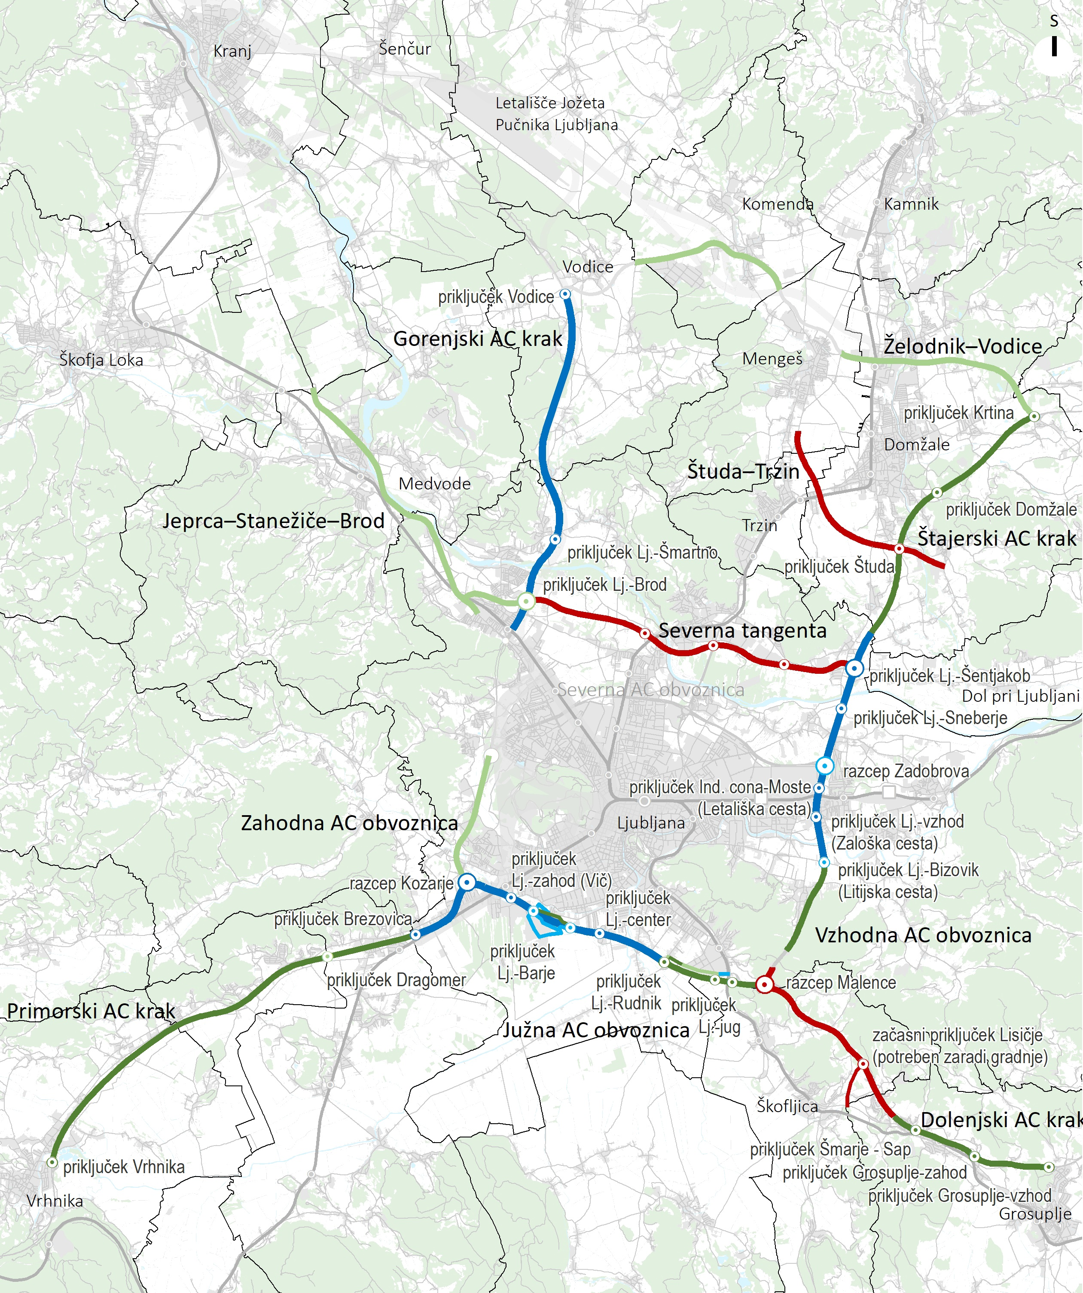

izvedba v okviru VDJK in veljavnih prostorskih izvedbenih aktov
izvedba na podlagi gradbenega dovoljenja in veljavnega OPN ali DPN/DLN/LN
izvedba v okviru VDJK na podlagi sprememb in dopolnitev OPN
izvedba kot kombinacija del v okviru VDJK in na podlagi gradbenega dovoljenja ter sprememb in dopolnitev OPN
izvedba na podlagi novega DPN ali OPPN skupnega pomena

Slika 11: Urejanje ljubljanskega AC obroča in vpadnih AC krakov ter ostalih pomembnejših aktualnih cestnih projektov (členitev na način izvedbe je informativna in se lahko na podlagi podrobneje določene dinamike izvedbe ukrepov spremeni) (vir: PNZ, LUZ, 2024)
- Od priključka Ljubljana - Bizovik do predora Golovec se obvoznica uredi kot šestpasovna avtocesta z odstavnimi nišami (brez odstavnih pasov) in z omogočanjem dinamičnega vodenja prometa. Razcep Zadobrova se preoblikuje, predvidi se gradnjo novega priključnega kraka iz štajerskega AC kraka na mestno servisno cesto in AC priključek Industrijska cona Moste (Letališka cesta). Priključki se preoblikujejo v večpasovna krožna križišča.

Južna obvoznica

- Južna obvoznica se uredi kot šestpasovna avtocesta z odstavnimi pasovi in z omogočanjem dinamičnega vodenja prometa od novega priključka Ljubljana - Barje do priključka Ljubljana - Rudnik. Priključki se smiselno prilagodijo.

Gorenjski AC krak

- Gorenjski AC krak se uredi kot šestpasovna avtocesta z odstavnimi pasovi in z omogočanjem dinamičnega vodenja prometa od priključka Ljubljana - Šentvid do priključka Vodice. Priključki se smiselno prilagodijo.

Štajerski AC krak

- Štajerski AC krak se uredi kot šestpasovna avtocesta z odstavnimi pasovi in z omogočanjem dinamičnega vodenja prometa od razcepa Zadobrova do priključka Krtina. Priključek Ljubljana Šentjakob se preoblikuje v večpasovno krožno križišče, ostali priključki se smiselno prilagodijo. Uredi se nov priključek Študa. Marca 2022 je Vlada RS sprejela sklep, s katerim je izdala Občini Domžale soglasje za načrtovanje prostorskih ureditev lokalnega pomena v območju veljavnega LN, kar bo med drugim podlaga za pripravo OPPN za prostorsko ureditev skupnega pomena.

- Kot začasna rešitev na štajerskem AC kraku, ki zagotavlja tudi lažjo izvedbo končne rešitve, se preuredi odstavni pas z namenom vzpostavitve tretjega voznega pasu in z dinamičnim vodenjem prometa v obe smeri vožnje za izboljšanje propustnosti AC, ki vključuje izgradnjo odstavnih niš za izboljšanje varnosti prometa zaradi ukinitve odstavnega pasu, prilagoditev priključnih ramp priključkov ter ostale potrebne ureditve celovite obnove predmetnega odseka. Načrtovane ureditve se izvedejo v okviru vzdrževalnih del v javno korist.

Dolenjski AC krak

- Dolenjski AC krak se uredi kot šestpasovna avtocesta z odstavnimi pasovi in z omogočanjem dinamičnega vodenja prometa od razcepa Malence do priključka Grosuplje - vzhod. Predor Debeli Hrib se dopolni z dvema novima dvopasovnima cevema na vsaki strani obstoječih cevi. Viadukt Reber in predor Mali vrh se razširita za dodatni vozni pas. Preoblikuje se razcep Malence. Za izvoz na AC priključek Ljubljana - jug se na krakih razcepa, ki vodita z dolenjske in štajerske smeri, izvedeta daljša izvozna pasova. Uredi se vzporedna servisna ceste severno vzdolž AC za navezovanje nakupovalnega središča in gospodarske cone Rudnik in uvoz na južno AC obvoznico v smeri AC razcepa Kozarje. AC priključek Ljubljana - jug se preoblikuje. Na Dolenjski cesti se uredi krožišče. Nanj se (z nadvozom preko dolenjske proge) naveže navezovalna cesta (urejena s krožišči) južno vzdolž nakupovalnega središča in gospodarske cone. Ostali priključki se smiselno prilagodijo.

Primorski AC krak

- Primorski AC krak se uredi kot šestpasovna avtocesta z odstavnimi pasovi in z omogočanjem dinamičnega vodenja prometa od razcepa Kozarje do priključka Vrhnika, vključno z razcepom Kozarje. Uredi se nov AC priključek Ljubljana Barje na južni obvoznici (na območju Avtocestnega počivališča Barje). Na severni strani se ga naveže na Cesto dveh cesarjev ter križišče s Cesto v Mestni log preuredi v krožišče. Na južni strani se ga naveže na dostopno cesto do Zbirnega centra Barje. Ostali priključki se smiselno prilagodijo.

- Tako kot na štajerskem AC kraku se tudi na primorskem AC kraku kot začasna rešitev preuredi odstavni pas z namenom vzpostavitve tretjega voznega pasu in z omogočanjem dinamičnega vodenja prometa.

Druge ureditve cestnega omrežja

- Severna tangenta – povezava štajerskega in gorenjskega AC kraka namenjena razbremenitvi severne obvoznice – se uredi v koridorjih Obvozne (Nemške), Brnčičeve in Zasavske ceste. Povezava se izvede kot štiripasovna glavna cesta. Ob njej se uredi kolesarska povezava. Izvedbo severne tangente določa Protokol o nadaljnji uresničitvi infrastrukturnih projektov na območju MOL, sklenjenim med RS, MzI in MOL (marec 2022). To pomeni, da izdelava v Pobudi predlagane študije variant na severnem delu obravnavanega omrežja ni smiselna ter širitev severne obvoznice ni več aktualna.

- Umestitev priključne ceste Trzin–Domžale–priključek Študa (obvoznice Trzin) se preveri in načrtuje v ločenih strokovnih podlagah in prostorskem izvedbenem aktu, pri čemer se upoštevajo tudi prilagoditve cestnega omrežja na območju Depale vasi in Domžal načrtovane v okviru ŠV/PIZ za kamniško progo.

- Urejanje cestnega omrežja obsega tudi izvedbo ureditev, za katere so prostorski izvedbeni akti že sprejeti. Ter ureditve so:
- Navezovalna cesta Jeprca–Stanežiče–Brod je načrtovana z Državnim prostorskim načrtom za navezovalno cesto Jeprca–Stanežiče–Brod (Uradni list RS, št. 10/11). V delu se rešitve ceste nekoliko spremeni zaradi uskladitve z aktualnimi rešitvami gorenjske proge.
- Glavna cesta Želodnik–Mengeš–Vodice je načrtovana z Državnim lokacijskim načrtom za glavno cesto Želodnik–Mengeš–Vodice na odseku Želodnik–Mengeš z obvoznico Mengeš (Uradni list RS, št. 48/04), Državnim lokacijskim načrtom za glavno cesto Želodnik–Mengeš–Vodice na odseku Mengeš–Žeje (Uradni list RS, št. 94/06) ter Državnim lokacijskim načrtom za glavno cesto Želodnik–Mengeš–Vodice na odseku Žeje–Vodice (Uradni list RS, št. 53/07). V sklopu teh projektov sta že izvedeni obvoznica Mengeš in obvoznica Vodice. Na območju Preserij pri Radomljah se rešitve ceste nekoliko spremenijo zaradi uskladitve z aktualnimi rešitvami kamniške proge.
- Dokončanje polnega AC priključka na Celovško cesto ter s tem povezane razširitve Celovške ceste od križišča Galant do križišča Jelen v skladu z Uredbo o državnem lokacijskem načrtu za avtocesto na odseku Koseze - Kozarje (Uradni list RS, št. 71/09 in 12/18).

- Na podlagi veljavnih prostorskih aktov in/ali v okviru VDJK se izvaja tudi posamezne druge ukrepe na omrežju, ki so namenjeni zagotavljanju ustreznega stanja obstoječe infrastrukture (npr. zamenjava dotrajanih viaduktov Dolgi most na razcepu Kozarje), pri čemer se tehnični elementi uskladijo s predvidenimi dolgoročnimi rešitvami ureditvami AC omrežja in tem konceptom.

Urejanje prostora avtocestnega omrežja
- Ureditev avtocestnega omrežja ostaja v obstoječih prometnih koridorjih in prostorskih konceptih. V okviru priprave DPN in projektne dokumentacije se kljub temu posebno pozornost nameni vpetosti ureditev v širši prostorski kontekst, umeščanju večmodalnih vozlišč vezanih na avtocestni koridor, umeščanju kolesarskih povezav, kjer je to smiselno in izvedljivo, ohranjanju in razvoju prostorske prepoznavnosti, urejanju stikov s poselitvijo, kakovostnemu arhitekturnemu oblikovanju objektov in protihrupnih ukrepov, krajinsko arhitekturnemu urejanju obcestnega prostora, ureditvam, ki prispevajo k blaženju podnebnih sprememb in prilagajanju nanje ter energetski in snovni učinkovitosti. Tovrstni pristopi (ob jasni in iskreno izraženi zavezi ter ustreznem komuniciranju) lahko bistveno pripomorejo tudi k družbeni sprejemljivosti rešitev.

- Ljubljanski AC obroč se uredi kot sklenjena ozelenjena poteza, protihrupni ukrepi se prednostno načrtujejo kot sončne elektrarne ali kot del javnega prostora ob AC, uporablja se reciklirane materiale. Tovrstne rešitve so v tujini aktualna praksa, glej npr. okoljsko trajnostno strategijo in prioritete angleške National Highways ali primer avtoceste N470 med Delftom in Zoetermeerjem, ki velja za najbolj trajnostno cesto na Nizozemskem.

- Zaradi zagotavljanja optimalne prometne varnosti se preveri možnost in smiselno umesti odstavne niše tudi na odsekih, kjer so predvideni odstavni pasovi.

- Pristopi se smiselno uporabijo tudi pri urejanju ostalega cestnega omrežja.

Priprava dokumentacije in izvedba
Ljubljanski AC obroč in vpadni AC kraki

- Za dolenjski AC krak od razcepa Malence do vključno predora Mali vrh se pripravi DPN. V okviru VDJK ali na podlagi gradbenega dovoljenja v okviru veljavnih prostorskih izvedbenih aktov ter spremenjenih in dopolnjenih OPN (na območju MOL in Občine Vodice) se urejajo zahodna, južna in vzhodna AC obvoznica, štajerski, dolenjski (od predora Mali Vrh do priključka Grosuplje Mali vrh), primorski in gorenjski AC krak ter druge ureditve, ki se bodo izkazale kot izvedljive (predvsem prilagoditve na priključke navezanega lokalnega cestnega omrežja). V primeru, da na posameznih odsekih ne bo mogoče zagotoviti skladnosti rešitev s (spremenjenimi in dopolnjenimi) OPN, se za njih pripravi nov prostorski izvedbeni akt. Novi AC priključek Študa na štajerskem AC kraku se ureja z OPPN za prostorsko ureditev skupnega pomena, ki ga sprejeme Občina Domžale.

- Prioriteta izvedbe ukrepov na AC omrežju je odvisna od številnih dejavnikov (načinov prostorskega urejanja, izvajanja ukrepov prometne politike, geopolitičnih razmer, razpoložljivih finančnih virov). Zaporedje izvajanja ukrepov temelji na funkcionalno zaključenih celotah. Izvedbo posameznih odsekov in projektov znotraj njih (preureditve priključkov, razcepov) se določi z dinamiko izvedbe ukrepov (glej poglavje 5.2) glede na prometne razmere, upoštevajoč veljavne strateške akte s področja razvoja prometa in glede na prioritete, kot bodo določene v DCPS in njenem akcijskem programu za izvajanje.

- Rešitve v prostorski in projektni dokumentaciji se postavi v kontekst celovitega urejanja ljubljanskega prometnega vozlišča. Upošteva in smiselno se vključi predvsem:
- aktualne rešitve ljubljanskega AC obroča in vpadnih AC krakov;
- rešitve, vezane na aktualne zaveze prometni varnosti ter rešitve, vezane na ukrepe dinamičnega vodenja prometa;
- informacije o rešitvah in učinkih nadgradnje železniškega omrežja ter ukrepih trajnostne mobilnosti z argumentacijo nuje hkratnega urejanja avtocestnega omrežja;
- določila prostorskih izvedbenih aktov in pravnih režimov varstva na varovanih, zavarovanih in ogroženih območij ter pregledno prikaže skladnost rešitev z njimi.

Druge prometne ureditve

- Severna tangenta se ureja v skladu s Protokolom o nadaljnji uresničitvi infrastrukturnih projektov na območju MOL, sklenjenim med RS, MzI in MOL (marec 2022).

- Za priključno cesto Trzin–Domžale–priključek Študa (obvoznico Trzin) se pripravi ločen prostorski izvedbeni akt. Za urejanje priključne ceste je zadolžen DRSI v sodelovanju z občinami Mengeš, Trzin in Domžale.

- MOL in okoliške občine zagotavljajo pripravo prostorske in projektne dokumentacije za lokalno cestno omrežje, ki se navezuje na nadgrajeno železniško in (avto)cestno omrežje.

Javni potniški promet
- Javni potniški promet na območju vozlišča obsega železniški, medkrajevni avtobusni in mestni avtobusni promet, ki ga izvaja več ponudnikov. V zadnjih letih je prišlo do občutnega napredka na integraciji vozovnic (integrirane vozovnice za dijake in študente, brezplačni javni prevoz za upokojence, starejše od 65 let, vojne veterane in invalide…), kar pa še vedno ni dovolj za večji preobrat v izbiri prometnega sredstva. Kljub temu statistični podatki kažejo, da je javni potniški promet v letu 2023 že dosegel, ponekod celo presegel, raven pred pandemijo COVID 19. V medkrajevnem avtobusnem potniškem prometu se je z julijem 2024 začelo novo koncesijsko obdobje, v katerem je standard dostopnosti povečan za okvirno 20 odstotkov (iz 50 na 60 milijonov km), v izvajanju pa je dodatna vozovnična in prometna integracija z mestnim prometom, na ravni celotne Slovenije.

- Ukrepi na železniškem omrežju so predstavljeni v poglavju 4.1. Ti omogočajo šele osnovne pogoje za izboljšanje ponudbe potniškega prometa z vlakom za uporabnika, zato se dopolnijo z drugimi elementi javnega potniškega prometa.

 |  | ključne osi LPP
 |  | krožne linije na notranjem in zunanjem obroču
 |  | navezane linije

Slika 12: Koncept mestnega potniškega prometa

- Obstoječi koncept avtobusnih linij LPP je star več kot 50 let in temelji na načelu, da bi čim več potnikov čim manj prestopalo. Prenova ljubljanskega avtobusnega sistema poteka že več desetletij, z upoštevanjem prostorskih značilnosti Ljubljane, izražene skozi 3 ključne osi (sever–jug, severozahod–jugovzhod, jugozahod–severovzhod). Predlagani koncept obsega okrepitev avtobusnega prometa na ključnih oseh in uvedbo krožnih linij na notranjem in zunanjem avtocestnem obroču. V fazi načrtovanja širitve AC na tri pasove se preveri umestitev postajališč JPP na možnih prestopnih točkah na avtobusne linije po vpadnicah in zagotoviti prednost avtobusnemu prometu. Z uvedbo glavnih in napajalnih linij, s povečanjem števila odhodov skozi ves dan in vsaj 20-odstotnim izboljšanjem potovalnih časov (npr. s prednostnimi pasovi, že predvideni v obstoječem OPN MOL ID, prednostjo v križiščih in daljšimi avtobusi) se število prevoženih kilometrov vozil javnega potniškega prometa poveča za približno 30 %.

- Medkrajevni avtobusni promet se krepi kot ključna alternativa za potovanja v Ljubljano v območjih brez železniških povezav (npr. iz Vodic, Mengša, Vrhnike). Potovalni čas se izboljša z uvedbo prednostnih pasov na avtocesti, uporabo rumenih pasov znotraj Ljubljane in uvedbo direktnih linij. Poveča se frekvenca odhodov avtobusov (predvsem v podaljšani jutranji in popoldanski konici). Izboljša se digitalne uporabniške izkušnje (npr. nakup vozovnic, načrtovalnik potovanj).

- RRA LUR skupaj z nosilci investicij v železnice in ceste nadaljuje projekt umestitve v prostor ter izgradnje sistema P+R na območju LUR kot nadaljevanje projekta "Mreža P+R zbirnih središč v LUR" ter nadgradnjo z lokacijami P+R, P+B ali B+R, vezanimi na postaje in postajališča železniškega prometa in hitrih avtobusnih linij. Večji poudarek se nameni izboljšanju ponudbe za uporabnika in ne sledi le merilom lažjega prostorskega umeščanja in dostopnosti površin za izvedbo ukrepov. Sledi se principu enotnega načrtovanja v okviru državnega prostorskega načrtovanja ali v okviru različnih sočasno usklajeno pripravljenih prostorskih izvedbenih aktov. MzI preveri možnosti strateškega razvoja sistema P+R in parkirišč, namenjenim sopotništvu na ravni države.

- Posebno pozornost se nameni razvoju mreže večmodalnih potniških vozlišč, ki bodo omogočala prestop med različnimi načini prevoza.

Kolesarsko omrežje
- Z izgradnjo sklenjenega kolesarskega omrežja se:
- omogoči hitro in udobno kolesarjenje iz občin z največjim številom dnevnih migracij v Ljubljano,
- izboljša občutek in dejansko varnost kolesarjenja,
- zmanjša obremenitev cestnega in železniškega omrežja,
- izboljša kakovost bivanja zaradi bolj zdravega življenjskega sloga in okolja ter
- izboljša dostopnost prebivalcem in obiskovalcem Ljubljane.

Opis po kategorijah kolesarskih povezav
- Obseg omrežja in poteki povezav so informativni in se lahko v podrobnejših fazah načrtovanja ter upoštevajoč zasnovo kolesarskega omrežja v RPP LUR prilagodijo (glej poglavje 4.4.3).

Daljinske državne povezave

- Uredita se daljinski povezavi:
- D1 (Šentilj–Ljubljana–Sečovlje, del povezave Eurovelo 9) se od vzhodne strani (od Laz) proti Zalogu uredi kot kolesarska pot vzdolž Ljubljanice, skozi Ljubljano poteka po mestnem kolesarskem omrežju (alternativno vzdolž Ljubljanice) in se naveže na Ljubljansko barje;
- D2 (Rateče–Ljubljana–Brežice) se kot kolesarska pot uredi vzdolž Save od Smlednika do Šentjakoba in naprej proti Dolu pri Ljubljani.

Glavne državne povezave

- Uredita se glavni povezavi:
- G13 od Kamnika do Trzina, ki je v večji meri že urejena, uredi se še potek od meje MOL do središča Ljubljane z izgradnjo/ureditvijo izvenivojske kolesarske poti vzdolž Štajerske ceste;
- G10 se uredi proti Škofljici in Grosuplju vzdolž koridorja obstoječe železniške proge, pri čemer se omogoči začasne ureditve, kasnejši potek se uskladi z nadgradnjo dolenjske proge.

- Uredita se regionalni povezavi:
- R8 (Vodice–Šentvid–Brezovica), ki je v prometnem smislu pomembna zlasti na severnem delu skozi Šentvid in povezuje daljinski povezavi D1 (na jugu) in D2 (na severu). OPN MOL ID predvideva potek od Mednega vzdolž Celovške cesti proti Dravljam, nato po novi kolesarski povezavi po Zapuški cesti in vzdolž Glinščice, skozi Bokalce in Kozarje in vzdolž Ceste na Ključ;
- R11 (Domžale–Zadvor–Škofljica), ki je z vidika dnevne mobilnosti najpomembnejša zlasti na severnem delu, od Domžal do Šentjakoba/Sneberij, kjer mora biti izvedena neposredno kot zmogljiva kolesarska povezava, ki se naveže na mestno kolesarsko omrežje na Šmartinski cesti v Ljubljani. OPN MOL ID nadaljnji potek predvideva vzdolž Zadobrovške ceste, od Šentjakoba do Polja, nato skozi Zadvor in Podmolnik do Lavrice.

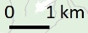
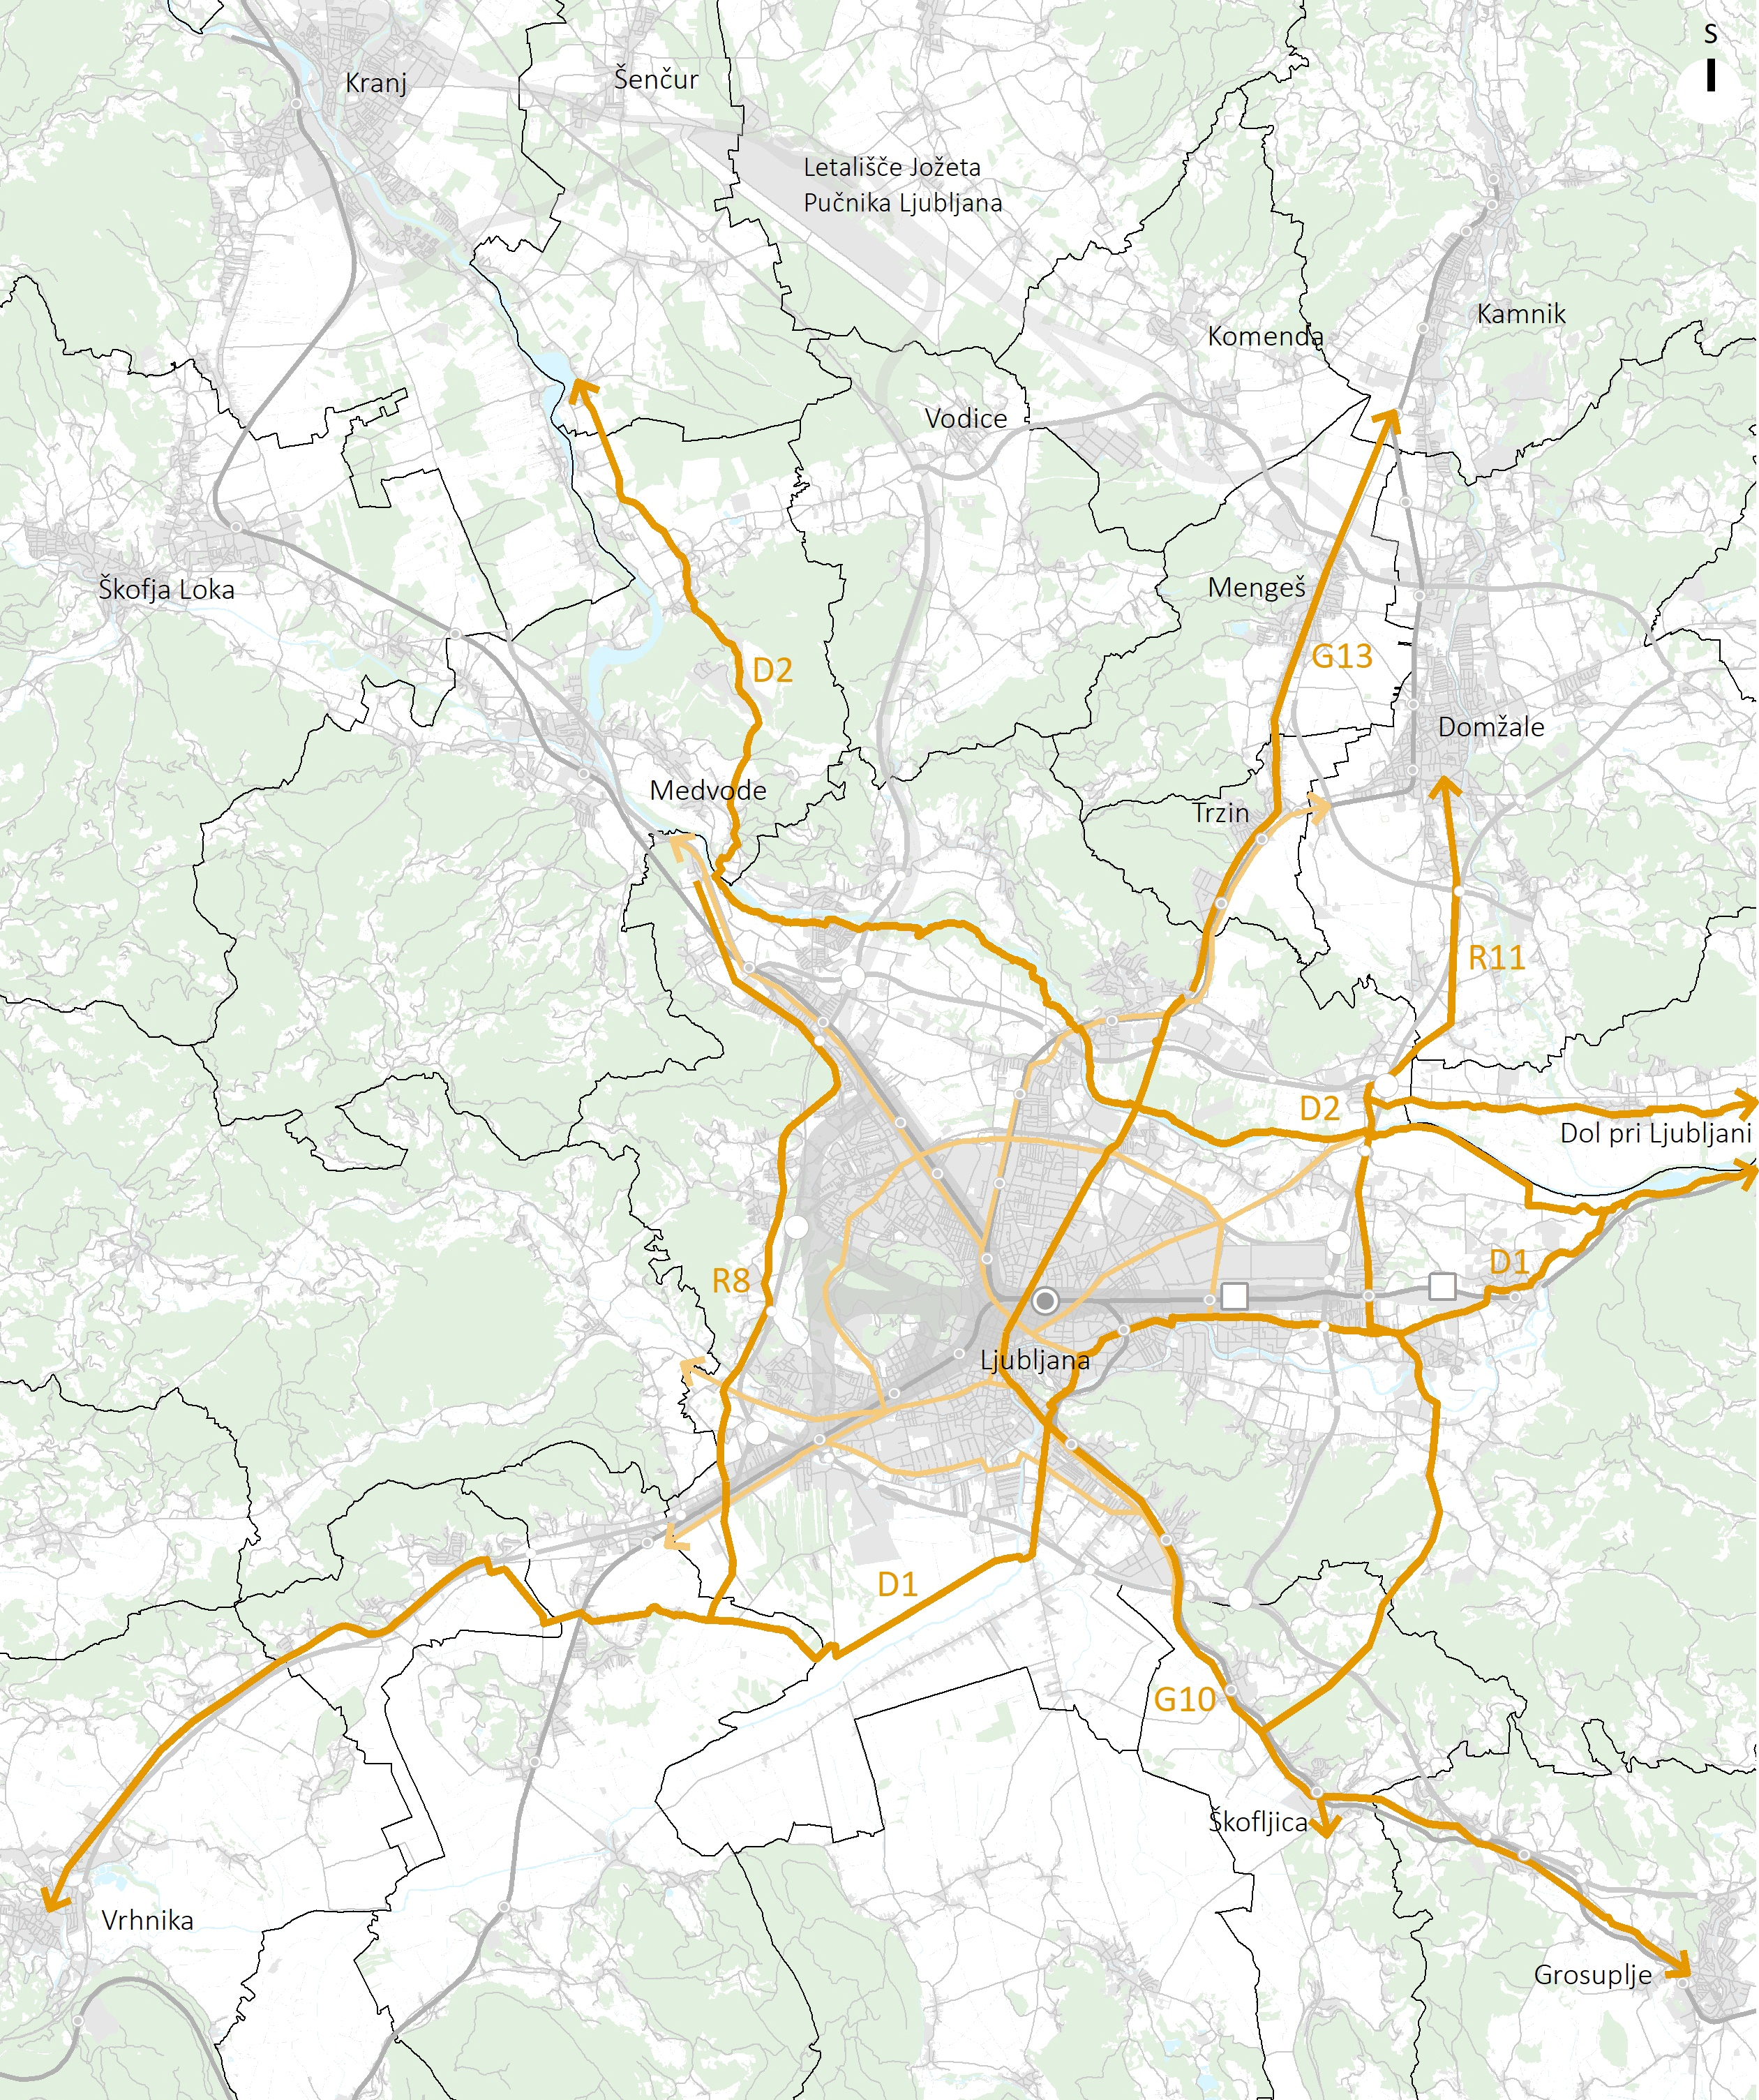

 | državne kolesarske povezave
 | zmogljive kolesarske povezave

Slika 13: Omrežje državnih in hitrih kolesarskih povezav (obseg omrežja in poteki povezav so informativni in se lahko v podrobnejših fazah načrtovanja ter upoštevajoč zasnovo kolesarskega omrežja v RPP LUR prilagodijo) (vir: RRA LUR, OPN MOL ID)

Regionalne državne povezave

- Uredita se regionalni povezavi:
- R8 (Vodice–Šentvid–Brezovica), ki je v prometnem smislu pomembna zlasti na severnem delu skozi Šentvid in povezuje daljinski povezavi D1 (na jugu) in D2 (na severu). OPN MOL ID predvideva potek od Mednega vzdolž Celovške cesti proti Dravljam, nato po novi kolesarski povezavi po Zapuški cesti in vzdolž Glinščice, skozi Bokalce in Kozarje in vzdolž Ceste na Ključ;
- R11 (Domžale–Zadvor–Škofljica), ki je z vidika dnevne mobilnosti najpomembnejša zlasti na severnem delu, od Domžal do Šentjakoba/Sneberij, kjer mora biti izvedena neposredno kot zmogljiva kolesarska povezava, ki se naveže na mestno kolesarsko omrežje na Šmartinski cesti v Ljubljani. OPN MOL ID nadaljnji potek predvideva vzdolž Zadobrovške ceste, od Šentjakoba do Polja, nato skozi Zadvor in Podmolnik do Lavrice.

Zmogljive kolesarske povezave

- Preuči se potencial in skladno s tem dopolnijo predpisi in standardi za projektiranje kolesarskih površin. Opredeli, zasnuje in načrtuje se izgradnja zmogljivejših kolesarskih povezav med mestnimi občinami in gravitacijskimi zaledji z namenom zmanjšanja potovalnega časa za dnevno mobilnost in povečanje privlačnosti in udobja (v okviru strokovnih podlag za regionalne prostorske plane).

- Državne daljinske in regionalne kolesarske povezave se na območju MOL izognejo mestnemu središču (izjema sta glavni povezavi in delno daljinska povezava D1), zato se ureja tudi kakovostne in hitre povezave med središči sosednjih občin, primestjem in središčem mesta, ki bodo primarno služile dnevni mobilnosti. Trenutno najkrajše (najbolj neposredne) povezave potekajo ob/po zelo prometni cesti (npr. ob 4-pasovnih vpadnicah) s pogostimi križanji ali uvozi, ki je zaradi tega lahko manj varna in manj privlačna. Zato se vzpostavlja vzporedne, hitre koridorje praviloma stran od vpadnic, s čim manj nivojskimi križanji in prednostnim vodenjem v križiščih. Uredijo se v vseh ključnih smereh dnevnih migracij, to je proti Medvodam, Mengšu, Domžalam, Dolu, Grosuplju, Igu, Vrhniki in Polhovem Gradcu.

- Pri umeščanju vzporednih hitrih povezav se izrablja že obstoječe koridorje, povezuje povezave z obstoječim občinskim kolesarskim omrežjem ter vzpostavlja vmesne nove povezave, ki zagotavljajo čim bolj neposreden potek. Pri vzporednem vodenju ob železnici ali vodotoku se poskrbi za ustrezno prečkanje za priključevanje z obeh strani. Uredijo se naslednje hitre povezave:
- med središčem Ljubljane in Domžalami se zmogljiva kolesarska pot umešča vzdolž koridorja nadgrajene kamniške proge;
- zmogljiva povezava proti Grosupljem (sovpada s povezavo G10) se umešča vzdolž koridorja nadgrajene dolenjske proge;
- zmogljiva povezava proti Gorenjski se umešča v skladu s poteki, predvidenimi v OPN MOL ID ter v delih, kjer je to smiselno in izvedljivo, vzdolž koridorja nadgrajene ali opuščenega dela gorenjske proge;
- zmogljiva povezava proti Brezovici/Vrhniki se umešča v obstoječe koridorje vzdolž Gradaščice in/ali severno od primorske proge, pri čemer se upošteva manjkajoče povezave, ki so v večji meri že določene v OPN MOL ID.

Ostale kolesarske povezave

- Poteke ostalih kolesarskih povezav načrtuje in izvede MOL.

- S kolesarskimi povezavami se povežejo tudi vse železniške postaje in postajališča na območju MOL in pri izvorih potovanj, saj se na ta način učinkovito naslavlja problematiko zadnjega kilometra večmodalnih potovanj.

Urejanje prostora kolesarskega omrežja
- Pri vzpostavljanju kolesarskih povezav se vedno upoštevajo vsi kriteriji, to so prometna varnost, občutek osebne varnosti, neposrednost, neprekinjenost, udobje in privlačnost. Na urejanje prostora vpliva tudi primarna funkcija kolesarske povezave – treba je namreč določiti, komu so primarno namenjene. Pri povezavah, primarno namenjenim dnevni mobilnosti, so med glavnimi prioritetami neposrednost in neprekinjenost, pri primarno rekreacijsko-turističnih povezavah pa je pomembnejša privlačnost, neposrednost pa ima lahko manjši pomen.

- Zmogljive kolesarske povezave in glavne državne kolesarske povezave na območju LPV so predvsem v funkciji dnevne mobilnosti, zato je poglavitno, da je omogočeno čim bolj nemoteno kolesarjenje ob enotni hitrosti in po čim bolj direktni poti proti središču mesta. V čim večji meri se zagotavljajo privlačnost prostora, povezave uporabljajo dnevni migranti in rekreacijski kolesarji, ki želijo kolesariti v prijetnem okolju z manj motornega prometa, hrupa in onesnaženja. Pozornost se namenja čim manjšemu številu ustavljanj v križiščih, tudi z uporabo izvennivojskih križanj z ostalimi prometnicami, večjim širinam, poteku izven glavnih cest (ločenih poteh ob železniških progah, vodotokih ali po manj obremenjenih ulicah), dodatni ozelenitvi ter umirjanju in zmanjševanju motornega prometa (npr. v obliki kolesarskih cest/ulic). Ker mora povezava omogočati kolesarjenje ne glede na letni čas in del dneva, se zagotovi javna razsvetljava ter asfaltirana površina, ki mora biti vzdrževana celo leto. Zagotavlja se ustrezno vodenje kolesarjev z enotno in prepoznavno usmerjevalno signalizacijo (posebno pozornost se namenja sporočanja kolesarju o pravi smeri vožnje).

- Daljinske in regionalne državne kolesarske povezave na območju LPV so zlasti v funkciji turistično-rekreacijskega kolesarjenja, zato se urejajo zlasti skozi naravno okolje, npr. ob vodotokih, po opuščenih trasah železniških prog in skozi druga ambientalno pestra območja. Javna razsvetljava, zlasti v naravnem okolju, ni nujno potrebna ali je aktivna le ob prisotnosti kolesarjev. Ureja se počivališča za kolesarje – ob ločenih kolesarskih poteh vsaj na vsakih 10 km. Pri urejanju kolesarskih povezav ob vodotokih se rešitve prilagodi ukrepom varstva pred škodljivim delovanjem voda, oblikovanje in oprema morata v celoti slediti ureditvam urejanja vodotoka. Upošteva se omejitve pri postavljanju vertikalne signalizacije, ograj, urbane opreme, preprek vodnemu toku ob poplavah, kot so robniki, nasipi, prilagoditve terena, uporaba nasipov za poti je mogoča, a ne povsod, vodenje kolesarskih poti ob vodah pod mostovi ne sme ovirati vodnega toka pri poplavah.

Priprava dokumentacije in izvedba
- Koncept kolesarskega omrežja in poteke posameznih povezav na območju LPV se, upoštevajoč poteke državnih kolesarskih povezav, doreče v okviru strokovne podlage za RPP LUR in vključi v sam RPP, regionalno celostno prometno strategijo ter OPN občin na območju LUR.

- Državno kolesarsko omrežje se ureja na podlagi (spremenjenih in dopolnjenih) OPN, izjemoma na podlagi OPPN. Za urejanje omrežja je zadolžen DRSI, ki pri izvedbi sodeluje z RRA LUR in občinami. Zmogljive kolesarske povezave so v pristojnosti MOL in drugih občin vzdolž koridorjev, pri sovpadanju z državnim kolesarskih omrežjem pa tudi DRSI. V kolikor predvidena trasa državne ali zmogljive kolesarske povezave v skladu s konceptom kolesarskega omrežja poteka ob prometnicah, za katere se pripravlja DPN (za železniške proge ali ceste), je to smiselno in izvedljivo ter skladno s predpisi s področja varnosti v železniškem prometu, se le ta v prostor umešča v sklopu priprave DPN. Vključevanje kolesarske povezave v DPN se na podlagi dostopne dokumentacije preveri in opredeli v pobudi za državno prostorsko načrtovanje. V takšnih primerih se doreče način zagotovitve strokovnih podlag ter razmeji investicijo med osnovnim predmetom DPN ter kolesarskim omrežjem. V DPN se dopusti tudi naknadno umeščanje kolesarskih povezav vzdolž (avto)cest in železniških prog.

- Pri načrtovanju in izvajanju državnega kolesarskega omrežja se trenutno pojavlja več izzivov, ki jih je treba naslavljati tako, da je treba obravnavati kolesarjenje (tudi) kot obliko dnevne mobilnosti, določiti primarno funkcijo posameznih kolesarskih povezav (in s tem načrtovati čim bolj neposredne povezave, če gre za primarno funkcijo dnevne mobilnosti), načrtovati daljše sklenjene, nerazdrobljene povezave, uskladiti načrte občin glede kolesarskih povezav in DRSI glede rekonstrukcij državnih cest in državnega kolesarskega omrežja ter okrepiti institucionalne, organizacijske in kadrovske kapacitete (npr. večja integracija med sektorji, odgovornimi za prometno politiko in investicije v ceste, regionalnimi razvojnimi agencijami, turističnimi organizacijami). Poleg tega je treba sprejeti in izvajati nacionalni strateški načrt za razvoj kolesarstva, ki predvideva ukrepe na področju financiranja, kadrovskih kapacitet, spremembe zakonodaje in izobraževanja kolesarjev.

Upravljanje s prometom – organizacijski in mehki ukrepi
- Pristopi se k uveljavljanju ukrepov v skladu s Celovitim nacionalnim in energetskim načrtom Republike Slovenije, kot so:
- spodbujanje dela od doma, fleksibilni delovni čas,
- upravljanje tovornega prometa v kritičnih dneh,
- preureditev sistema povračil stroškov prevoza na delo,
- spodbujanje sopotništva.

- Motorizirani promet v mestu se upravlja z načrtom izvajanja parkirne politike, ki se ga načrtuje skladno z novo Celostno prometne strategijo MOL. Parkirna politika je ključno orodje upravljanja s prometnim povpraševanjem po dostopu v mesto z osebnimi avtomobili.

- Izvedba dinamičnega upravljanja s prometom, ki bo v prometnih konicah na posameznih odsekih (avto)cestnega omrežja omogočal prednost vozilom avtobusnega prometa ter vozilom z več potniki. Prouči se optimalna varianta prednostnega vodenja (levi/desni pas, oblikovanje izvozov/uvozov, odseki) in upošteva pri projektiranju vseh širitev AC.

- Trenutne situacije se na kratek in srednji rok, to je v obdobju 5 let, ne da več bistveno izboljšati, lahko pa se jih s temi ukrepi omili. Izvedba nekaterih od teh ukrepov je zagotovo težavna in zahteva precejšnje spremembe ustaljenih mehanizmov in načina razmišljanja v različnih sferah družbe. Nabor teh ukrepov je znan že nekaj časa, a se uveljavljajo prepočasi, tako da do pravega preboja k uvedbi trajnostne mobilnosti žal še ni prišlo. Do nekaterih sprememb pa kljub temu vendarle prihaja. Pandemija covid-19 je npr. pokazala, da je delo od doma učinkovit ukrep. Na podlagi pridobljenih pozitivnih izkušenj je Vlada Republike Slovenije sprejela Usmeritve za hibridni način dela v državni upravi (2022), z utemeljitvijo, da to poleg lažjega usklajevanja poklicnega in družinskega življenja zaposlenih zmanjšuje določene stroške in pozitivno vpliva tudi na varovanje okolja.

- Učinkovitost posameznih ukrepov je sicer težko oceniti, vendar pa je moč z gotovostjo trditi, da bo za ustrezne učinke treba izvesti večino, če ne celo vseh načrtovanih ukrepov, ter po potrebi še dodatne ukrepe trajnostne mobilnosti. Izvedejo se tako ukrepi na strani ponudbe (izboljšan javni promet, parkirišča P+R) kot tudi povpraševanja (omejitev parkiranja, povečani stroški uporabe osebnih vozil). Če se izvedejo samo ukrepi na strani ponudbe, bi bil tudi močno izboljšan javni promet še vedno neatraktiven in ne dovolj učinkovit za zmanjšanje prometa osebnih vozil. Če pa se izvedejo samo ukrepi na področju povpraševanja, bi to pomenilo socialno neenakomeren ukrep, saj bi s povečanjem stroškov uporabe osebnega vozila obremenili predvsem nižji in srednji sloj prebivalstva.

- Projekcije kažejo, da prometne problematike na širšem območju Ljubljane ni mogoče rešiti le z uveljavljanjem ukrepov trajnostne mobilnosti, kot tudi ne zgolj z gradnjo infrastrukture. Nujno je predčasno, ali vsaj sočasno s širitvijo obstoječih ali gradnjo novih prometnic izvesti vse razpoložljive ukrepe upravljanja prometa in trajnostne mobilnosti. Zato je predlagano postopno reševanje problematike obravnavanega prometnega omrežja glede na dejansko napoved in izvedbo posameznih ukrepov ter glede na ugotovljene učinke teh ukrepov (glej poglavje 5.2).

Izvajanje koncepta

Operativni sklopi in koordinacija izvedbe
- Urejanje vozlišča se izvaja znotraj zaokroženih organizacijskih in vsebinskih sklopov. Vsak od sklopov ima skrbnika (pristojno ministrstvo, organ v sestavi, družbo za upravljanje, lokalno skupnost), ki skrbi za izvajanje koncepta v skladu z določeno dinamiko izvedbe ukrepov (glej poglavje 5.2) ter pripravo prostorske in projektne dokumentacije.

- Za upravljanje s prometom, vključno z izvajanjem ukrepov trajnostne mobilnosti in sprejemom ustreznih pravnih podlag, če so potrebne, so odgovorni pristojni resorji (za ukrepe v pristojnosti države) ter MOL in druge občine na območju LUR (za ukrepe v pristojnosti občin). Glede na to, da ukrepi posegajo na več resorjev (prometne infrastrukture, javnih financ, javne uprave, notranjih zadev, urejanja prostora) se odločitve sprejeme na ravni Vlade RS in v dogovoru s socialnimi partnerji.

- Za nadgradnjo železniškega omrežja je zadolženo Ministrstvo za infrastrukturo, Direkcija RS za infrastrukturo, ki celovite rešitve urbano prometnih koridorjev tvorno usklajuje z ostalimi pristojnimi resorji in lokalnimi skupnostmi (glej poglavje 5.6). Nadaljuje se aktivna priprava državnih prostorskih načrtov za LŽV ter gorenjsko, brniško, kamniško, zasavsko in dolenjsko železniško progo (glej poglavje 4.1.3). Ureditve, ki se do sprejema DPN izvajajo v okviru VDJK ali na podlagi gradbenih dovoljenj in veljavnih prostorskih izvedbenih aktov, morajo upoštevati celovite/končne rešitve zasnovane v aktualni prostorski dokumentaciji za posamezne proge.

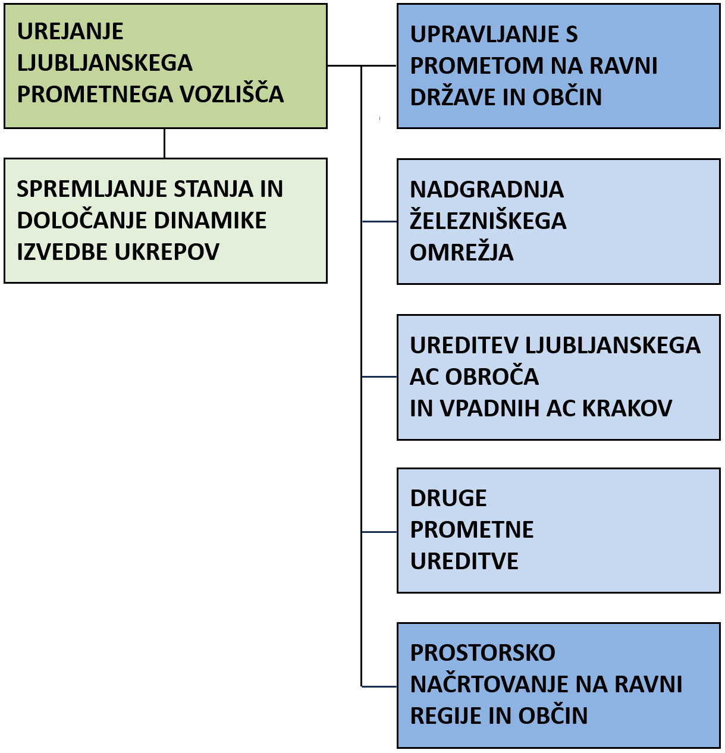

Slika 14: Shema urejanja ljubljanskega prometnega vozlišča

- Za ureditev ljubljanskega AC obroča in vpadnih AC krakov sta zadolžena Ministrstvo za infrastrukturo in DARS d. d.. Ker gre za obstoječe omrežje, se izvedbo koncepta prednostno zagotavlja z deli v okviru VDJK, kjer to ni možno, pa s pripravo prostorskih izvedbenih aktov.

- Za izvedbo drugih ureditev cestnega omrežja so pristojni DRSI in občine (glej poglavje 4.2.3). Državno kolesarsko omrežje in zmogljive kolesarske povezave se v primeru predlaganih potekov v koridorjih DPN umešča v okviru DPN (glej poglavje 4.4.3), na drugih območjih pa na podlagi (spremenjenih in dopolnjenih) OPN, izjemoma na podlagi OPPN. Za načrtovanje državnega kolesarskega omrežja je zadolžen DRSI, ki pri izvedbi sodeluje z RRA LUR in občinami. Zmogljivo kolesarsko omrežje je v pristojnosti MOL in drugih občin vzdolž koridorjev, pri sovpadanju z državnim kolesarskih omrežjem pa tudi DRSI.

- Javni potniški promet na območju ljubljanskega prometnega vozlišča urejajo DUJPP (medkrajevni avtobusni promet, ki ga izvajajo koncesionarji), SŽ (železniški promet) in LPP (mestni in medkrajevni avtobusni promet). Za uporabnika mora biti celoten sistem (tarifni sistem, vozni redi) popolnoma integriran, prestopanje med podsistemi pa enostavno:
- DUJPP pristopi k integraciji železniških voznih redov,
- DUJPP in LPP pripravita predlog ukrepov za boljšo integracijo medkrajevnih prevozov z MPP (večmodalne točke, tarifni sistem, hitre linije, potek linij),
- LPP pripravi predlog spremembe sistema mestnih avtobusnih linij z uvedbo glavnih (diametralnih, tangencialnih in radialnih) in napajalnih linij
- MOPE in DUJPP pripravita predlog dodatnih linij v okviru obstoječe koncesijske pogodbe in izven nje (npr. hitre linije, ki bi uporabljale dodatni vozni pas na avtocesti)
- DARS in DRSI v sklopu priprave in izvedbe DPN ali projektov v sklopu VDJK poskrbita za umeščanje in gradnjo večmodalnih točk ob AC in železniških postajah/postajališčih.

- investitorji načrtovanih ureditev načrtujejo in izvedejo priprave na gradnjo in sámo gradnjo potrebnih ukrepov in ureditev v čim krajšem možnem času, zlasti za vse investicijske projekte, za katere je dokumentacija že izdelana ali se izdeluje.

- Izvajanje koncepta urejanja ljubljanskega prometnega vozlišča na ravni priprave prostorske dokumentacije koordinira koordinacijska skupina v okviru MNVP, ko jo poleg predstavnikov MNVP sestavljajo še predstavniki MzI, vključno z DRSI, MOPE, MOL in DARS. V koordinacijo se po potrebi vključuje druge deležnike in načrtovalce. Za uspešno izvajanje koncepta je ključno kontinuirano delovanje koordinacijske skupine, zato to ni vezano na mandat posamezne Vlade RS. Naloge koordinacijske skupine so predvsem:
- uveljavljanje celostnega pristop k načrtovanju prometa ter razvoja ob prometnih koridorjih in vozliščih,
- usklajevanje in sprejemanje odločitev,
- zagotavljanje politične in družbene podpore,
- določanje strateških/konceptualnih usmeritev,
- usklajevanje nasprotujočih si interesov ter neskladij med projekti,
- usklajevanje in skrb za izvajanje terminskih planov, preprečevanje/odprava zastojev pri pripravi gradiv,
- potrjevanje akcijskih načrtov in zagotavljanje pogojev za njihovo izvedbo,
- zagotavljanje sinergijskih učinkov in sočasnega načrtovanja prostorsko in funkcionalno povezanih ureditev, preprečevanje neracionalnih, z dolgoročnimi rešitvami neskladnih ureditev.

- Koordinacijska skupina opredeli protokol svojega delovanja. Koordinacijska skupina za operativno izvedbo nalog povezanih z urejanjem vozlišča oblikuje manjšo delovno skupino odgovornih predstavnikov in inženirja (npr. za spremljanje stanja in določanje dinamike izvedbe ukrepov).

- Za izvedbo koncepta je ključnega pomena optimizacija postopkov državnega prostorskega načrtovanja, tako vsebinsko kot predvsem časovno, zato se pristopi k izvedbi naslednjih ukrepov:
- spremembe in dopolnitve predpisov (v sodelovanju z njihovimi uporabniki);
- povečanje odzivnosti posameznih nosilcev urejanja prostora, vključno s kadrovskimi okrepitvami, izboljšanje sodelovanja (bolj jasna določitev vsebine in podrobnosti po posameznih fazah načrtovanja, skupno iskanje rešitve in aktivno sodelovanje);
- povečanje kapacitet in znanj vseh deležnikov, priprava priporočil (dobre prakse);
- sprejemanje odločitev, povečanje vloge MNVP pri odločanju v primeru pat pozicij in zastojev pri usklajevanju ter pri doseganju kompromisov med varstvenimi in razvojnimi resorji;
- celovito načrtovanje, sočasno načrtovanje funkcionalno in prostorsko povezanih problemov, vključno z aktivnim vključevanjem lokalnih skupnosti;
- optimizacija postopkov, združevanje posameznih faz (predvsem pobude/DIIP in ŠV/PIZ);
- optimizacija celovite presoje vplivov na okolje;
- sistemsko reševanje problematike nadomestnih rešitev za odstranjene objekte.

Spremljanje stanja in določanje dinamike izvedbe ukrepov
- Spremljanje stanja poteka v okviru priprave drsnih načrtov vlaganj v promet in prometno infrastrukturo. Upošteva se zlato investicijsko pravilo konstantnih vlaganj z malo nihanj. Priprava je v pristojnosti MzI kot pobudnika državnega prostorskega načrtovanja in pristojnega resorja za prometno infrastrukturo (cestno, vključno s kolesarsko, železniško in spremljajočo, kot so npr. intermodalna vozlišča) ter MOPE kot pristojnega za usklajevanje in izvedbo ključnih ukrepov na sistemu javnega potniškega prometa in drugih ukrepih trajnostne mobilnosti, v izvajanje pa so vključeni ostali ključni deležniki: MNVP, DARS, RRA LUR, MOL, DUJPP, SŽ in drugi. Aktivnost je namenjena obvladovanju dejanskega razvoja prometnih obremenitev in predvsem dejanskega udejanjanja ukrepov trajnostne mobilnosti. Na podlagi zahtevane politične volje za udejanjanje posameznih predlaganih ukrepov trajnostne mobilnosti ter določitve prioritete in časovne dinamike njihove uveljavitve se, upoštevajoč veljavne strateške akte s področja razvoja prometa ter DCPS in njen akcijski program za izvajanje, določi dinamiko in pogojevanje izvedbe posameznih ukrepov na posameznih omrežjih – opiše, do kdaj morajo biti uveljavljeni posamezni ukrepi trajnostne mobilnosti in kako to vpliva na izvajanja drugih ukrepov – postopke podrobnejšega prostorskega načrtovanja in izvedbo prostorskih ureditev (do kdaj mora biti sprejet posamezen prostorski izvedbeni akt, pridobljeno gradbeno/celovito dovoljenje, katero prostorsko ureditev je treba izvesti do kdaj, kakšni so pogoji za izvedbo, v katerih primerih je možno izvedbo odložiti ali se ji celo odpovedati). Pri določitvi dinamike je treba upoštevati tudi izvajanje posameznih t.i. aktualnih projektov - preverjati smiselnost izvedbe in njihovo učinkovitost. Pristop temelji na postopnem reševanju problematike obravnavanega prometnega omrežja glede na realno napoved/izvedbo posameznih ukrepov ter ugotovljenih učinkov teh ukrepov in rezultate spremljanja razvoja prometnih razmer. Na podlagi ugotovitev spremljanja stanja se smiselno novelira dinamiko izvedbe posameznih ukrepov.

- MzI in MNVP vodita pregledni (tabelarični) seznam projektov razvoja prometne infrastrukture državnega pomena na območju LPV s ključnimi fazami/mejniki:
- priprava pobude/DIIP (sprejem sklepa o pripravi DPN), priprava strokovnih podlag, ŠV/PIZ (sprejem sklepa o najustreznejši varianti) in DPN (sprejem uredbe o DPN),
- priprava projektne dokumentacije,* pridobitev okoljevarstvenega soglasja (če je potrebno),* in gradbenega dovoljenja,
- gradnja* in pričetek obratovanja.

Prostorsko načrtovanje na ravni regije in občin
- Urejanje prometnih omrežij, kot je ljubljansko prometno vozlišče, je lastno regionalni ravni načrtovanja. V bodočem RPP LUR in RPP sosednjih regij se koncept vozlišča podpre z razvojnimi koncepti, ki bodo destimulirali dnevne migracije v Ljubljano, usmerjanjem razvoja v območja z možnostjo navezave na sistem javnega prometa, razumno nadgradnjo prometnega omrežja na ravni regije ter spodbujanjem projektov trajnostne mobilnosti.

- Nadgradnja železniških prog je velika razvojna priložnost za kakovostno prestrukturiranje naselij ob njih, ne samo na področju prometa in mobilnosti, pač pa tudi z vidika javnega prostora, zelenega sistema mesta, umestitve in ureditve javnih funkcij in drugih vsebin urbanega življenja. Takšno urejanje je v pristojnosti lokalne skupnosti in ne more biti predmet državnega prostorskega načrta. Zato je za oblikovanje in uresničevanje celovitih rešitev ključnega pomena, da so občine aktivno vključene v vse postopke in usklajeno ter sočasno z državnim prostorskim načrtovanjem pristopajo k (pre)oblikovanju razvojnih izhodišč v koridorjih nadgrajenih prog in pripravi (sprememb in dopolnitev) občinskih prostorskih aktov.

- Občine se v spremembah in dopolnitvah OPN odzovejo na prenovljene in nove železniške postaje/postajališča z usmerjanjem razvoja (zgoščevanjem poselitve) v njihovo bližino ter zagotavljanjem dobre dostopnosti in tako zagotovijo učinkovito uporabo železniškega prometa, hkrati pa omejijo širitve poselitve in dejavnosti na prometno nedostopnih območjih. Preprečuje se načrtovanje novih stanovanjskih sosesk ter poslovnih območij na lokacijah, ki narekujejo njihovo odvisnost od avtomobilskega prometa. Spodbuja se koncepte, kot je hodljiva soseska (angl. walkable neighborhood). Hkrati se posebna pozornost namenja strateškemu ohranjanju koridorjev prometnic (zagotavljanju zadostnih odmikov poselitve) in tako preprečuje nepotrebno odstranjevanje objektov in zahtevno izvedbo protihrupnih ukrepov.

Način urejanja in izvedbe
- Ljubljansko prometno vozlišče se ureja na podlagi vzdrževalnih del v javno korist (VDJK) in na podlagi sprejetih ter novih ali spremenjenih in dopolnjenih prostorskih izvedbenih aktov in gradbenega dovoljenja. Prednost postopka VDJK je predvsem hitrejša izvedba nameravane gradnje, saj za ta dela, ki so vezana na obstoječe in delujoče prometne koridorje, ni treba pridobiti gradbenega dovoljenja, in, če so predvidene ureditve izvedljive v okvirih veljavnih prostorskih izvedbenih aktov, izvesti zamudnega postopka priprave novih ali sprememb in dopolnitev veljavnih državnih ali občinskih prostorskih izvedbenih aktov. V primeru posegov, ki lahko pomembno vplivajo na okolje, pa je treba tudi v okviru VDJK izvesti presojo njegovih vplivov na okolje in pridobiti okoljevarstveno soglasje.

- Ocenjeno je, da je VDJK smiselno orodje za nadgradnjo prometne infrastrukture v primerih nuje zagotavljanja ustrezne ravni uslug delujoče prometne infrastrukture, na odsekih, kjer prometnice že desetletja uravnovešeno sobivajo z okoliškimi prostorskimi ureditvami, in če gre za ureditve, ki smiselno sledijo obstoječim tehničnim elementom prometnice in značilnostim prostora ter niso problematične glede vplivov na okolje. Zahtevnejše ureditve, ob nadgradnji prometnice z bistveno spremenjenimi tehničnimi elementi, pri katerih prihaja do občutno spremenjenih prostorskih razmerij, obsežnejših odstranitev stavb in/ali je pričakovati kompleksno usklajevanje rešitev z zahtevami varstva okolja, pa je smiselno ureditve umeščati v prostor s prostorskimi izvedbenimi akti in graditi na podlagi gradbenih dovoljenj.

- Zaradi dolgotrajnosti postopkov umeščanja v prostor in izdaje gradbenih dovoljenj, VDJK logično postaja želen način izvedbe ureditev. Priprava projektov VDJK se, tudi če ne gre za prostorsko načrtovanje, ki se udejanja z izdelavo in pripravo prostorskih aktov, izvaja po pristopih dobre prakse prostorskega načrtovanja. To pomeni, da se posamezne projekte VDJK načrtuje v okviru širšega konteksta in koncepta urejanja prostora ter prometa, posebno pozornost namenja prostorskemu vidiku (usklajevanju interesov v prostoru, zagotavljanju vpetosti ureditev v prostor, ohranjanju in razvoju prostorske prepoznavnosti, urejanju stikov s poselitvijo, krajinsko arhitekturnemu urejanju obcestnega prostora), s pregledno in zgodnjo obravnavo vplivov na okolje (tudi v primeru, ko postopka presoje vplivov na okolje ni treba izvesti) in optimizacijo rešitev ter aktivno komunikacijo z nosilci urejanja prostora, lokalnimi skupnostmi in javnostmi.

Komunikacija in sodelovanje z deležniki
- Oblikuje se celovit projekt komuniciranja in sodelovanja z lokalnimi skupnosti in javnostmi, ki poteka kontinuirano ter se nanaša na celoten projekt ureditve in upravljanja ljubljanskega prometnega vozlišča. Komuniciranje in sodelovanje naj bo postavljeno v širši kontekst, vključno z ukrepi trajnostne mobilnosti, in ne parcialno, vezano le na posamezno pripravo prostorskega izvedbenega akta ali gradnjo.

Zaključek
Ključen korak za nadaljnje reševanje problematike ljubljanskega prometnega vozlišča je dogovor o celovitem konceptu urejanja vozlišča, ki usmerja deležnike v uresničevanje skupnih ciljev. Koncept vozlišča in koordinacija njegovega izvajanja naslavlja ključne težave umeščanja v prostor – pospešuje dolgotrajne postopke, zavrača dvome o potrebnosti investicijskih namer, zagotavlja horizontalno povezovanje resorjev in ukrepov (reševanje prostorsko in funkcionalno povezanih problemov), preprečuje nenehno vračanje na predhodne faze in presega krizo odločanja. Izvajanje koncepta zahteva sodelovanje vseh vključenih deležnikov pri razvoju posameznih prometnih omrežij ter razvoju in uveljavljanju ukrepov trajnostne mobilnosti tako v formalnopravnem smislu (s spremembo ali uveljavitvijo pravnih podlag) kot operativnem smislu. Koncept prispeva k uresničevanju obvez in izkoriščanju priložnosti, ki jih prinaša leta 2024 revidirana uredba o smernicah EU za razvoj vseevropskega prometnega omrežja (TEN-T). Cilj novega akta je vzpostaviti zanesljivo, nemoteno in visokokakovostno prometno omrežje, ki bo zagotavljalo trajnostno povezljivost po vsej Evropi brez fizičnih prekinitev, ozkih grl in manjkajočih povezav.

Predlog strokovnih podlag, ki so se ukvarjale s problematiko ljubljanskega prometnega vozlišča, je jasen – težiti je treba k uveljavljanju zmernih in intenzivnih ukrepov trajnostne mobilnosti ter razvoju železniškega omrežja. Ker ti ukrepi žal ne zadostujejo za rešitev problemov na (avto)cestnem omrežju, pa je vendarle smiselno razpolagati z rešitvami na njem, sočasno in usklajeno s prostorskim umeščanjem nadgradnje železniških prog pričeti s prostorskim umeščanjem rešitev za ureditev ljubljanskega avtocestnega obroča in vpadnih AC krakov, s poudarjeno vlogo javnega prometa, ter tako pravočasno zagotoviti izvedljivost vseh rešitev. Le usklajena nadgradnja obeh sistemov, železniškega in avtocestnega, skupaj z ukrepi trajnostne mobilnosti, vodi v sodobno in dolgoročno rešitev prometne problematike. To je pristop, ki ga uporabljajo države, ki so že dosegle bistveno višjo raven ponudbe trajnostne mobilnosti, npr. Avstrija, Švica, Nizozemska. Takšno izhodišče je skladno tudi s sklepi državnozborskega Odbora za infrastrukturo, okolje in prostor iz aprila 2019.

Promet ni nikoli sam sebi namen, zato so tudi prometne razmere na ljubljanskem prometnem vozlišču samo posledica več vzrokov (prostorske politike, ponudbe javnega prometa, javnofinančne politike, gospodarskih razmer, zaposlitvenih možnosti, nepremičninskega trga in stanovanjske politike), ki bistveno presegajo samo urejanje prometnega omrežja. Zato celovitih rešitev ni mogoče oblikovati znotraj prometnega resorja, ampak z integracijo načrtovanja vseh vidikov razvoja družbe. Projekt ureditve ljubljanskega prometnega vozlišča je po zahtevnosti, strateškosti in obsegu investicije (več milijard evrov) eden ključnih projektov na področju prometa v Sloveniji do leta 2040. Zato je pomembno, da je urejanje prometa in vozlišča eno od kontinuiranih programskih izhodišč vlad Republike Slovenije. Izvedba projekta bo možna le ob trdnem zavezništvu vseh deležnikov, vpetih v reševanje prostorske in prometne problematike na državni, regionalni in lokalni ravni. Ureditev ljubljanskega prometnega vozlišča mora biti zato ustrezno opredeljena tudi v nastajajočih hierarhično najvišjih aktih države, Ljubljanske urbane regije in Mestne občine Ljubljana s področja razvoja prometa in urejanja prostora.

Septembra 2022 sprejeti Zakon o celostnem prometnem načrtovanju tudi formalno utemeljuje celostni pristop, za katerega si že vrsto let prizadeva stroka na področju razvoja prometa in urejanja prostora. Izhodišče pristopa je, da je treba vse vrste prometa povezati v učinkovit trajnostni prometni sistem. Celostni pristop mora upoštevati razvojne potrebe različnih vrst prometa in jih uskladiti z možnostmi za izvajanje investicij, ki morajo prinašati širše okoljske, družbene in gospodarske koristi. Celostni pristop zahteva usklajenost prometne, prostorske, energetske, okoljske in podnebne politike. Zakon uvaja tudi načelo prometne dostopnosti, po katerem morajo država in občine z ustreznim načrtovanjem prometnega sistema doseči njegovo usklajenost s potrebami ljudi in gospodarstva po mobilnosti, s posebnim poudarkom na ranljivih udeležencih v prometu.

Obdobje pandemije covid-19 je začasno ustavilo rast prometa. Vendar pa okrevanje gospodarstva, visoka stopnja zaposlenosti ob zgoščevanju delovnih mest v Ljubljani, lega v presečišču evropskih prometnih tokov in turistična privlačnost severnega Jadrana na območju ljubljanskega prometnega vozlišča povzročajo vedno večje izzive. Ti nas vsakodnevno opozarjajo, da je prišel čas za ukrepanje, pri čemer naj ukrepi odpravljajo dejanske vzroke in ne zgolj posledic.

1997 je prvo leto, za katero so dostopni celoviti podatki avtomatskega štetja prometa, 2019 pa je zadnje leto pred pandemijo covid-19.
ITF Transport Outlook 2023, https://www.itf-oecd.org/itf-transport-outlook-2023
Člen 16, točki 2. C in 3.b Uredbe (EU) 2024/1679 Evropskega parlamenta in Sveta z dne 13. junija 2024 o smernicah Unije za razvoj vseevropskega prometnega omrežja, spremembi uredb (EU) 2021/1153 in (EU) št. 913/2010 ter razveljavitvi Uredbe (EU) št. 1315/2013.
Opisi se nanašajo na del odsekov, ki smiselno sodijo v območje ljubljanskega prometnega vozlišča in ne na celotni odsek, ki je predmet državnega prostorskega načrtovanja.
https://nationalhighways.co.uk/our-work/environment/environmental-sustainability-strategy/
https://www.dc.systems/assets/public/N470_E-Brochure.pdf
Prikazane v gradivu Državno prostorsko načrtovanje za ureditev ljubljanskega avtocestnega obroča in vpadnih cest: Novelacija strokovne podlage Prikaz rešitev na zemljiškem katastru in preveritev možnosti njihove izvedbe v okviru vzdrževalnih del v javno korist (PNZ, LUZ. junij 2024).
To bo pomenilo, da bo Ljubljana imela ponudbo mestnega potniškega prometa primerljivo z Gradcem.
https://www.sptm.si/application/files/2316/1648/8093/2017_MZI_Kolesarjem_prijazna_infrastruktura_-_smernice_za_umescanje_kolesarskih_povrsin_v_urbana_naselja_V1.pdf
V potrjevanju na Evropski komisiji.
V skladu z Resolucijo o nacionalnem programu razvoja prometa v Republiki Sloveniji do leta 2030 (Ur. l. RS, št. 75/2016). Trenutno veljaven Načrt vlaganj v promet in prometno infrastrukturo za obdobje 2020–2025 je sprejela Vlada RS 5. 12. 2019.
Z * so označene faze/mejniki za projekte, ki se izvajajo v okviru VDJK.
https://www.consilium.europa.eu/sl/press/press-releases/2024/06/13/trans-european-transport-network-ten-t-council-gives-final-green-light-to-new-regulation-ensuring-better-and-sustainable-connectivity-in-europe/
https://www.data.gv.at/katalog/dataset/evaluierunghochrangigerstrassenbauvorhabeninsterreich
https://www.efk.admin.ch/en/publications/security-and-environment/transport-and-environment/material-management-and-disposal-during-the-expansion-of-the-zurich-northern-bypass-federal-roads-office.html
https://boskalis.com/about-us/projects/road-enlargement-motorway-a1-a6-diemen-almere

